GAMBARAN PERILAKU PERAWAT PELAKSANA TERHADAP PENGISIAN SENSUS HARIAN RAWAT INAP
DI RUMAH SAKIT UMUM SUFINA AZIZ MEDAN
TAHUN 2019

SKRIPSI
Oleh:
MAYA KARTIKA SARI
NIM : 1702042006



PROGRAM STUDI S1 ADMINISTRASI RUMAH SAKIT
FAKULTAS KESEHATAN MASYARAKAT
INSTITUT KESEHATAN HELVETIA
MEDAN
2019

GAMBARAN PERILAKU PERAWAT PELAKSANA TERHADAP PENGISIAN SENSUS HARIAN RAWAT INAP
DI RUMAH SAKIT UMUM SUFINA AZIZ MEDAN
TAHUN 2019

SKRIPSI
Diajukan Sebagai Salah Satu Syarat
Untuk Memperoleh Gelar Sarjana Kesehatan (S.Kes)
Pada Program Studi S1 Administrasi Rumah Sakit
Fakultas Kesehatan Masyarakat
Institut Kesehatan Helvetia

Oleh:
MAYA KARTIKA SARI
NIM : 1702042006

PROGRAM STUDI S1 ADMINISTRASI RUMAH SAKIT
FAKULTAS KESEHATAN MASYARAKAT
INSTITUT KESEHATAN HELVETIA
MEDAN
2019
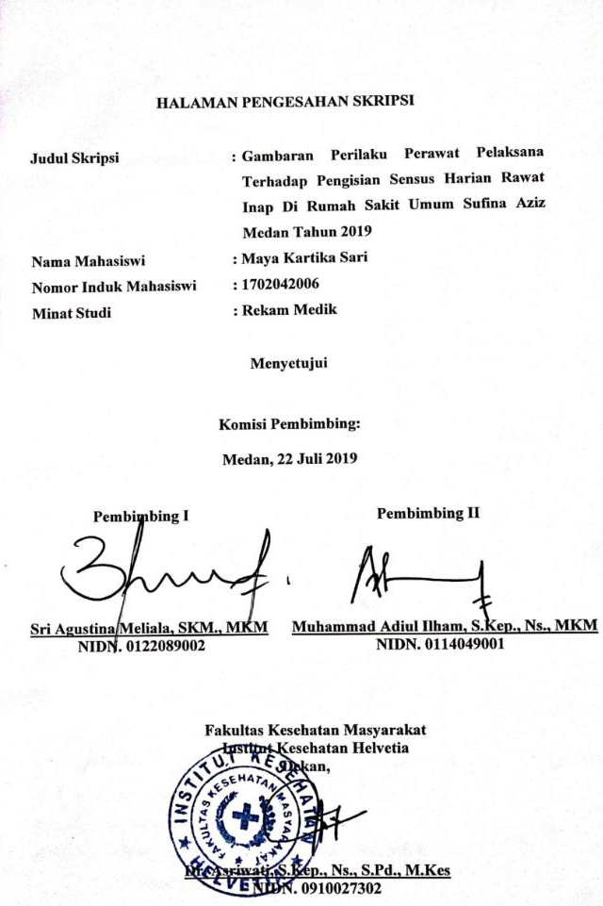

Telah diuji pada tanggal: 22 Juli 2019

PANITIA PENGUJI SKRIPSI
Ketua: Sri Agustina Meliala, SKM., MKM
Anggota: 1. Muhammad Adiul Ilham, S.Kep., Ns., MKM
- Fauziah Nur, S.Kom., S.Pd., M.Kom
ABSTRAK
GAMBARAN PERILAKU PERAWAT PELAKSANA TERHADAP PENGISIAN SENSUS HARIAN RAWAT INAP DI RUMAH SAKIT UMUM SUFINA AZIZ MEDAN TAHUN 2019

MAYA KARTIKA SARI
1702042006

Rumah Sakit adalah institusi pelayanan kesehatan yang menyelenggarakan pelayanan kesehatan perorangan secara paripurna yang menyediakan pelayanan rawat inap, rawat jalan dan gawat darurat yang harus terdokumentasi keluar masuknya pasien dalam sensus harian rawat inap. Kegiatan sensus harian rawat inap adalah kegiatan pencatatan atau penghitungan pasien rawat inap yang dilakukan setiap hari pada suatu ruang rawat inap. Sensus harian berisi tentang mutasi keluar masuk pasien selama 24 jam mulai dari pukul 00.00 s/d 24.00. Tujuannya adalah untuk mengetahui dan memperoleh informasi semua pasien yang masuk dan keluar Rumah Sakit selama 24 jam. Ada 3 ranah perilaku yang dikembangkan oleh Bloom sebagai berikut: pengetahuan, sikap dan tindakan.
Tujuan umum dalam penelitian ini adalah untuk mengetahui Gambaran Perilaku Perawat Pelaksana Terhadap Pengisian Sensus Harian Rawat Inap di Rumah Sakit Umum Sufina Aziz Medan Tahun 2019. Jenis penelitian yang digunakan dalam penelitian ini adalah kuantitatif deskriptif. Sampel berjumlah 60 orang perawat pelaksana di RSU Sufina Aziz Medan. Hasil penelitian: menunjukkan 98,3% perawat memiliki pengetahuan yang baik tentang pengisian sensus harian rawat inap, 1,7 % perawat memiliki pengetahuan cukup, 100,0% perawat memiliki sikap positif terhadap pengisian sensus harian rawat inap dan 40% perawat melakukan tindakan baik, 58,3 % tindakan cukup dan 1,7 % tindakan kurang untuk mengisi sensus harian rawat inap. Tingkat pendidikan, lamanya bekerja dapat mempengaruhi perilaku perawat pelaksana dalam mengisi sensus harian rawat inap. Pelatihan dan sosialisasi untuk ketepatan pengisian sensus harian rawat inap sangat diperlukan bagi perawat dan membuat prosedur tetap dan petunjuk tertulis tentang mekanisme pelaksanaan sensus harian rawat inap sehingga perawat dapat melaksanakan pengisian sensus harian rawat inap dengan benar dan hasil perhitungan dapat dimanfaatkan sebagai data indikator pelayanan rawat inap di Rumah Sakit Umum Sufina Aziz di Medan.

Kata Kunci: Perilaku, Perawat Pelaksana, Pengisian, Sensus Harian

KATA PENGANTAR

Puji dan syukur kehadirat Tuhan Yang Maha Esa atas segala berkat dan anugrah-Nya sehingga penulis dapat menyelesaikan Skripsi yang berjudul ”GAMBARAN PERILAKU PERAWAT PELAKSANA TEHADAP PENGISIAN SENSUS HARIAN RAWAT INAP DI RUMAH SAKIT UMUM SUFINA AZIZ MEDAN TAHUN 2019”. Skripsi ini sebagai salah satu syarat untuk mendapatkan gelar Sarjana Kesehatan (S.Kes) pada Program Studi S1 Administrasi Rumah Sakit Institut Kesehatan Helvetia.
Selama Penulisan Skripsi, penulis telah mendapatkan bimbingan dan petunjuk dari berbagai pihak, untuk itu dalam kesempatan ini penulis menyampaikan ucapan terima kasih yang sebesar-besarnya kepada :
- Dr. dr. Hj. Razia Begum Suroyo, M,Sc., M.Kes., selaku Pembina Yayasan Helvetia Medan
- Imam Muhammad, SE., S.Kom., M.M., M.Kes., selaku Ketua Yayasan Helvetia
- Dr. H. Ismail Effendy, M.Si., selaku Rektor Institut Kesehatan Helvetia Medan
- Dr. Asriwati, S.Kep., Ns., S.Pd., M.Kes., selaku Dekan Fakultas Kesehatan
- Sri Agustina Meliala, SKM., MKM, selaku Ketua Program Studi S1 Administrasi Rumah Sakit dan dosen Pembimbing I yang telah membimbing dan memberikan masukan untuk kesempurnaan Skripsi ini
- Muhammad Adiul Ilham, S.Kep, Ns., MKM., selaku Dosen Pembimbing II yang telah memberikan dan memberikan masukan untuk kesempurnaan Skripsi ini
- Fauziah Nur, S.Kom., S.Pd., M.Kom., selaku selaku dosen Penguji yang telah menguji dan memberikan masukan untuk kesempurnaan Skripsi ini
- Seluruh Dosen Program Studi S1 Administrasi Rumah Sakit yang telah mendidik dan mengajarkan berbagai ilmu yang bermanfaat bagi penulis
- Ibu Kushadiningsih Susilowati, SE., selaku Ketua Yayasan Sufina Aziz Medan
- Dr. Safriani Yovita., selaku Direktur RSU Sufina Aziz Medan yang telah memberikan dukungan, motivasi dan support dalam pelaksanaan penyelesaian skripsi ini
- Kabid, staf medis, non medis dan tim kerja tebak gambar cantik di Rumah Sakit Umum Sufina Aziz Medan
- Teman seangkatan di Administrasi Rumah Sakit yang banyak memberi support dalam penyusunan skripsi ini
- Teristimewa Kedua Orang Tua, Keluarga kecil (Suami dan Ananda) tersayang dan seluruh sanak saudara yang telah memberikan pandangan, dukungan moril maupun materil, memotivasi, membantu dan selalu mendoakan penulis dalam penyelesaian skripsi ini
Semoga atas bantuan dan bimbingan yang telah diberikan kepada penulis, mendapatkan limpahan rahmat dari Allah Subhanahu Wa Ta’ala. Oleh karena itu, penulis menerima kritik dan saran demi kesempurnaan skripsi ini. Semoga skripsi ini dapat memberikan manfaat bagi semua pihak yang membacanya dan menambah wawasan keilmuan. Akhir kata penulis mohon maaf apabila ada kesalahan selama penyusunan skripsi ini.
Medan, 22 Juli 2019
Peneliti,

Maya Kartika Sari
Nim. 1702042006

DAFTAR RIWAYAT HIDUP

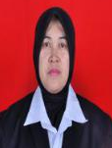

- Data Pribadi
Nama : Maya Kartika Sari
Tempat & Tanggal Lahir : Medan, 07 Agustus 1978
Agama : Islam
Anak Ke : 4 dari 5 Bersaudara
Alamat : Jalan Mujahir No. 74 Lk 25 Kel. Belawan I Kec. Medan Belawan Kota Medan
Status : Menikah dengan Hairul Solin, Amk

- Data Orang Tua
Nama Ayah : Amat Ngali (Alm)
Pekerjaan : -
Nama Ibu : Suwarni (Almh)
Pekerjaan : -

- Riwayat Pendidikan
Tahun 1984-1990 : SD Hang Tuah Belawan
Tahun 1990-1993 : SMP Negeri Labuhan Deli
Tahun 1993-1996 : SPK Glugur Medan
Tahun 1996-1997 : PPB SPK Kesdam 1/BB Binjai
Tahun 2001-2003 : DIII Kebidanan Depkes Medan

DAFTAR ISI

Judul Halaman
HALAMAN PENGESAHAN SKRIPSI
LEMBAR PANITIA PENGUJI SKRIPSI
LEMBAR PERNYATAAN
ABSTRACT/ABSTRAK
KATA PENGANTAR i
DAFTAR RIWAYAT HIDUP iii
DAFTAR ISI iv
DAFTAR GAMBAR vii
DAFTAR TABEL viii
DAFTAR LAMPIRAN ix
BAB I PENDAHULUAN 1
1.1. Latar Belakang 1
1.2. Rumusan Masalah 5
1.3. Tujuan Penelitian 5
1.4. Manfaat Penelitian 5
1.4.1. Aspek Teoritis 5
1.4.2. Aspek Praktis 5
BAB II TINJAUAN TEORITIS 7
2.1. Penelitian Terdahulu 7
2.2. Rumah Sakit 10
2.2.1. Pengertian 10
2.2.2. Tugas 11
2.2.3. Fungsi 11
2.2.4. Tujuan 12
2.2.5. Persyaratan 12
2.2.6. Pengelolaan 13
2.3. Defenisi Perawat dan Keperawatan 15
2.3.1. Defenisi Perawat 15
2.3.2. Tugas Perawat 16
2.3 3. Fungsi Perawat 18
2.3.4. Tanggung Jawab Perawat 20
2.4. Sensus Harian 20
2.4.1. Pengertian 20
2.4.2. Tujuan, Kegunaan, Macam-Macam, Tanggung Jawab
dan Mekanisme 26
2.5. Rekapitulasi Sensus Harian Rawat Inap 29
2.6. Grafik Barber Johson 29
2.7. Rawat Inap 31
2.7.1. Pengertian 31
2.8. Perilaku 32
2.8.1. Pengertian 32
2.9. Kerangka Konsep 41
BAB III METODOLOGI PENELITIAN 42
3.1. Jenis Penelitian 42
3.2. Lokasi Penelitian 42
3.3. Waktu penelitian 42
3.4. Populasi dan Sampel Penelitian 42
3.4.1. Populasi penelitian 42
3.4.2. Sampel Penelitian 42
3.5. Defenisi Operasional 42
3.6. Metode pengumpulan Data 44
3.6.1. Validitas 45
3.6.2. Variabel Dependent (Y) 45
3.6.3. Pengolahan Data dan Analisa Data 46
BAB IV HASIL PENELITIAN DAN PEMBAHASAN 48
4.1. Deskripsi Lokasi Penelitian 48
4.1.1. Sejarah 48
4.1.2. Visi, Misi, Tujuan, Falsafah dan Motto 49
4.1.2.1. Visi 49
4.1.2.2. Misi 49
4.1.2.3. Tujuan 50
4.1.2.4. Falsafah 50
4.1.2.5. Motto 50
4.1.3. Struktur Organisasi 51
4.2. Analisa Data Hasil Penelitian 52
4.3. Pembahasan 63
4.3.1. Pengetahuan Perawat Pelaksana Terhadap Pengisian Sensus
Harian Rawat Inap 63
4.3.2. Sikap Perawat Pelaksana Terhadap Pengisian Sensus Harian
Rawat Inap 65
4.3.3. Tindakan Perawat Pelaksana Terhadap Pengisian Sensus
Harian Rawat Inap 66
BAB V KESIMPULAN DAN SARAN 69
5.1. Kesimpulan 69
5.2. Saran 71
DAFTAR PUSTAKA 73
LAMPIRAN 75

DAFTAR GAMBAR
Judul Halaman
Gambar 2.1 Formulir Sensus Harian Rawat Inap 22
Gambar 2.2 Grafik Barber Johnson 30
Gambar 2.3 Ranah Perilaku 33
Gambar 2.4 Hubungan Pengetahuan, Sikap dan Tindakan 35
Gambar 2.5 Skema Perilaku 39
Gambar 2.6 Kerangka Konsep Gambaran Perilaku Perawat Pelaksana Terhadap Pengisian Sensus Harian Rawat Inap 41
Gambar 4.1 Struktur Organisasi 51

DAFTAR TABEL
Judul Halaman
Tabel 2.1 Perbandingan Penelitian Sebelumnya 7
Tabel 3.1 Defenisi Operasional 43
Tabel 4.1 Distribusi Responden Menurut Tingkat Pendidikan 52
Tabel 4.2 Distribusi Responden Menurut Lama Bekerja 53
Tabel 4.3 Distribusi Responden Menurut Penghasilan 53
Tabel 4.4 Distribusi Frekuensi Pengetahuan Responden Terhadap Pengisian Sensus Harian Rawat Inap 54
Tabel 4.5 Distribusi Frekuensi Pengetahuan Responden Terhadap Pengisian Sensus Harian Rawat Inap Tahun 2019 55
Tabel 4.6 Distribusi Frekuensi Sikap Responden Terhadap Pengisian Sensus Harian Rawat Inap Tahun 2019 56
Tabel 4.7 Distribusi Frekuensi Sikap Responden Terhadap Pengisian Sensus Harian Rawat Inap Tahun 2019 58
Tabel 4.8 Distribusi Frekuensi Tindakan Responden Terhadap Pengisian Sensus Harian Rawat Inap Tahun 2019 58
Tabel 4.9 Distribusi Frekuensi Tindakan Responden Terhadap Pengisian Sensus Harian Rawat Inap Tahun 2019 59
Tabel 4.10 Tabulasi Silang Karakteristik Dengan Tingkat Pengetahuan Terhadap Pengisian Sensus Harian Rawat Inap Di RSU Sufina Aziz MedanTahun 2019 60
Tabel 4.11 Tabulasi Silang Karakteristik Dengan Sikap Terhadap Pengisian Sensus Harian Rawat Inap Di RSU Sufina Aziz Medan Tahun 2019 61
Tabel 4.12 Tabulasi Silang Karakteristik Dengan Tindakan Terhadap Pengisian Sensus Harian Rawat Inap Di RSU Sufina Aziz Medan Tahun 2019 62

DAFTAR LAMPIRAN
Judul Halaman

Lampiran 1 Lembar Persetujuan Menjadi Responden 75
Lampiran 2 Kuesioner Penelitian 76
Lampiran 3 Rancangan Jadwal Penelitian 77
Lampiran 4 Format Sensus Harian 78
Lampiran 5 Lembar Bimbingan 79
Lampiran 6 Surat Permohonan Survey Awal 82
Lampiran 7 Surat Balasan Dari RSU Sufina Aziz Medan 83
Lampiran 8 Surat Permohonan Uji Validitas 84
Lampiran 9 Hasil Uji Validitas 85
Lampiran 10 Surat Keterangan Ahli Penilai Instrumen 91
Lampiran 11 Surat Permohonan Ijin Penelitian 92
Lampiran 12 Surat Balasan Dari RSU Sufina Aziz Medan 93
Lampiran 13 Format Kuesioner Pengetahuan, Sikap dan Tindakan 94
Lampiran 14 Lembar Bimbingan Skripsi 99
Lampiran 15 Sampling Hasil Kuesioner Yang Diisi Responden 101
Lampran 16 Lembar Bimbingan Skripsi (Revisi Sidang Hasil) 122
Lampiran 17 Data Output SPSS 124

BAB I
PENDAHULUAN
  - Latar Belakang
Rumah Sakit merupakan sarana pelayanan kesehatan, tempat berkumpulnya orang sakit maupun orang sehat atau dapat menjadi tempat penularan penyakit serta memungkinkan terjadinya pencemaran lingkungan dan gangguan kesehatan. Rumah Sakit adalah institusi pelayanan kesehatan yang menyelenggarakan pelayanan kesehatan perorangan secara paripurna yang menyediakan pelayanan rawat inap, rawat jalan dan gawat darurat. Rumah Sakit juga merupakan pusat untuk latihan tenaga kesehatan dan penelitian biologi, psikologi, sosial ekonomi dan budaya. Rumah Sakit merupakan informasi kesehatan yang menyelenggarakan pelayanan kesehatan bagi masyarakat sehingga dapat terwujud derajat kesehatan yang setinggi-tingginya (1).
Pelayanan Rumah Sakit dinilai baik apabila pelayanan kesehatan yang diberikan memberikan kepuasan bagi pasien. Terutama pada pelayanan rawat inap yang merupakan suatu bentuk pelayanan kesehatan di Rumah Sakit. Rawat Inap (Opname) adalah istilah yang berarti proses perawatan pasien oleh tenaga kesehatan profesional akibat penyakit tertentu, dimana pasien diinapkan disuatu ruangan di Rumah Sakit. Pasien adalah setiap orang yang melakukan konsultasi masalah kesehatannya untuk memperoleh pelayanan kesehatan yang diperlukan, baik secara langsung maupun tidak langsung di Rumah Sakit (2). Ruang rawat inap adalah ruang tempat pasien dirawat. Rawat inap merupakan salah satu pelayanan kesehatan di Rumah Sakit yang mempunyai konstribusi cukup besar yang ditinjau dari berbagai aspek keuangan, pemasaran, etika dan hukum maupun administrasi dan manajemen Rumah Sakit itu sendiri. Untuk memberikan pelayanan rawat inap yang maksimal terhadap pasien maka Rumah Sakit harus memiliki manajemen pelayanan yang baik pula dengan tenaga perawat yang bekerja sesuai kompetensinya dibidang asuhan keperawatan dan dokumen berkas
rekam medis pasien terutama pada pengisian sensus harian rawat inap yang didalamnya terdapat data keluar masuk pasien.
Pelayanan di Rumah Sakit tidak terlepas dari penyelenggaraan Rekam Medis yaitu pada sensus harian rawat inap. Pengelolaan sensus harian rawat inap dapat digunakan untuk mengetahui tingkat penggunaan tempat tidur Bed Occupancy Rate (BOR), rata-rata lama dirawat (AvLOS), Turn Over Interval (TOI), Bed Turn Over (BTO), Net Death Rate (NDR), Gross Death Rate (GDR) dan pembuatan grafik Barber Johnson (3).
Kegiatan Sensus harian rawat inap adalah kegiatan pencatatan atau penghitungan pasien rawat inap yang dilakukan setiap hari pada suatu ruang rawat inap. Sensus harian berisi tentang mutasi keluar masuk pasien selama 24 jam mulai dari pukul 00.00 s/d 24.00. Tujuannya adalah untuk mengetahui dan memperoleh informasi semua pasien yang masuk dan keluar Rumah Sakit selama 24 jam (2). Ketidaktepatan perhitungan sensus harian rawat inap akibat dari ketidaktepatan saat pengisian sensus harian rawat inap juga dapat berdampak panjang pada perbedaan hasil performa yang tidak akurat sehingga keputusan yang diambil dapat berbeda. Maka dari itu pengisian sensus harian rawat inap dengan baik dan benar sangat diperlukan agar data yang dihasilkan dapat akurat.
Pengisian Sensus Harian Rawat Inap adalah indikator dari kinerja perawat sejalan dengan perilaku diawali oleh kognisi (pengetahuan) dan dilaksanakan dalam tindakan-tindakan (behavior). Secara pragmatis telah diungkapkan bahwa asal usul dari kinerja itu adalah sebagai efek (hasil) dari cetusan suatu tindakan yang berulang-ulang (perilaku) melengkapi registrasi sensus pasien, yang disikapi dalam emosi dan terdorong oleh motivasi (4).
Perawat (nurse) adalah suatu profesi yang difokuskan pada perawatan individu, keluarga, dan komunitas dalam mencapai, memelihara, dan menyembuhkan kesehatan yang optimal dan berfungsi. Selain memberikan asuhan keperawatan perawat di instalasi rawat inap juga ikut berperan besar dalam pengisian sensus harian rawat inap selama 24 jam. Setiap hari perawat pada shift malam disetiap ruang rawat inap wajib membuat sensus harian yang selanjutnya diserahkan kepada petugas rekam medis pada pagi hari berikutnya paling lambat pukul 10.00nuntuk dilakukan pengolahan (3).
Sikap adalah juga respon tertutup seseorang terhadap stimulus atau objek tertentu yang sudah melibatkan faktor pendapat atau emosi yang bersangkutan (senang-tidak senang, setuju-tidak setuju, baik-tidak baik dan sebagainya). Campbell (1950) mendefinisikan sangat sederhana yakni: “An individual’s attitude is syndrome of response consistency with regard to object”. Jadi jelas disini dikatakan bahwa sikap itu suatu sindrom atau kumpulan gejala dalam merespon stimulus atau objek. Sehingga sikap itu melibatkan pikiran, perasaan, perhatian, dan gejala kejiwaan yang lain (4).
Ketiga komponen ini secara bersama-sama membentuk sikap yang utuh (total attitude). Dalam menentukan sikap yang utuh ini, pengetahuan, pikiran, keyakinan, dan emosi memegang peranan penting. Tindakan adalah suatu kelanjutan sikap yang terwujud dalam suatu tindakan (action). Perwujudan sikap dalam perbuatan nyata, memerlukan faktor pendukung antara lain adalah fasilitas atau sarana dan prasarana. Faktor fasilitas adalah salah satu faktor dukungan. Faktor 3 domain memperlihatkan bahwa Perilaku Kesehatan menurut Benyamin Bloom membagi perilaku ke dalam 3 domain, ranah atau kawasan yakni : ranah kognitif (cognitive domain), ranah afektif (affective domain), ranah psikomotor atau perilaku (psychomotor domain) (5).
Tiga domain di atas adalah: 1) pengetahuan (cognitive domain) adalah pengetahuan perawat di rawat inap, 2) afektif (affective domain) adalah aspek psikologis seperti persepsi, sikap dan motivasi dan 3) faktor eksternal lingkungan dan fasilitas dan teladan leadership serta pelatihan. Semua itu mewarnai karakteristik perilaku (aspek psychomotor) perawat di unit rawat inap sebagai target yang dipengaruhi. Selanjutnya perilaku yang dilaksanakan dengan rutinitas kerja sehari hari oleh perawat, dapat dilihat dan dinilai dengan indikator karakteristik kualitas dan akurasi registrasi sensus rawat inap yang dicapai.
Dengan adanya perilaku yang baik pada semua perawat pelaksana di Rumah Sakit dapat meningkatkan mutu pelayanan kesehatan yang baik pula. Mutu pelayanan kesehatan adalah derajat kesempurnaan pelayanan kesehatan yang sesuai dengan standar profesi dan standar pelayanan dengan menggunakan potensi sumber daya yang tersedia di Rumah Sakit secara wajar, efisien dan efektif. Ketetapan konsep penelitian tentang indikator kinerja, dibuat demikian karena bertolak dari 3 variabel demografis, psikologis dan budaya manajemen.
Rumah Sakit Umum Sufina Aziz Medan adalah Rumah Sakit Swasta yang berdiri pada tanggal 01 Maret 2001. Rumah Sakit ini berkedudukan di Kota Medan, Provinsi Sumatera Utara berada dijalan Karya Baru Nomor 1, Kelurahan Helvetia Timur Kecamatan Medan Helvetia, Kota Medan. Rumah Sakit ini berada dikawasan pemukiman masyarakat dengan kontur tanah yang datar sehingga mudah diakses oleh masyarakat. Rumah Sakit Umum Sufina Aziz merupakan Rumah Sakit Umum dengan pelayanan kesehatan mulai dari yang bersifat umum sampai spesialistik dimana dilengkapi dengan pelayanan penunjang medis 24 jam. Rumah Sakit Umum Sufina Aziz mulai dibangun pada tahun 1999 dan dibangun diatas areal tanah seluas 19.621 m² dengan luas bangunan 3.950,06 m² memiliki jumlah 100 Tempat Tidur. Merupakan Rumah Sakit tipe C dipimpin oleh seorang Direktur dan berada dibawah kepemilikan Yayasan Sufina Aziz (6).
Dari hasil survey awal yang dilakukan peneliti di Rumah Sakit Umum Sufina Aziz. Pada tanggal 20 Desember 2018 di unit rawat inap dan unit rekam medik. Peneliti menemukan ketidaktepatan penghitungan jumlah sensus pasien rawat inap pada tahun 2018. Dari data yang dilihat pada unit keuangan dan rekam medis itu berbeda atau tidak singkron satu sama lain dari data yang masuk. Unit rekam medis ditemukan hasil perbandingan yang tidak sama, hal tersebut menunjukan kekeliruan dalam menghitung sensus harian rawat inap dimana ada data pasien rawat inap yang masuk pada bulan Desember 2018 berjumlah 1800 pasien dari data tersebut terdapat 10 persen yang rata-rata jumlah pasien perhari 60 pasien, maka jumlah ketidaktepatan pengisian sensus harian rawat inap adalah 180 pasien per bulannya, ketidaktepatan yang mengakibatkan pengisian sensus harian rawat inap menjadi terkendala dalam melakukan sebuah pelaporan data Rumah Sakit. Ketidakakuratan seperti ini membuat fungsi kontrol administrasi kegiatan pelayanan tidak layak dipakai untuk pelaporan kegiatan perawatan rawat inap pada manajemen. Kekeliruan informasi beresiko pada kekeliruan manajemen membuat sesuatu kebijakan pengendalian operasional pengadaan secara khusus dan pengendalian manajemen mutu secara umum.
Berdasarkan hal tersebut maka peneliti tertarik memilih judul “Gambaran Perilaku Perawat Pelaksana Terhadap Pengisian Sensus Harian Rawat Inap Di Rumah Sakit Umum Sufina Aziz Medan Tahun 2019”.
  - Rumusan Masalah
Berdasarkan latar belakang maka rumusan masalah pada penelitian ini adalah :
- Bagaimana pengetahuan perawat pelaksana terhadap pengisian sensus harian rawat inap di Rumah Sakit Umum Sufina Aziz Medan.
- Bagaimana sikap perawat pelaksana terhadap pengisian sensus harian rawat inap di Rumah Sakit Umum Sufina Aziz Medan.
- Bagaimana tindakan perawat pelaksana terhadap pengisian sensus harian rawat inap di Rumah Sakit Umum Sufina Aziz Medan.
  - Tujuan Penelitian
Adapun tujuan yang akan dicapai dalam penelitian ini adalah untuk mengetahui Gambaran Perilaku Perawat Pelaksana Terhadap Pengisian Sensus Harian Rawat Inap di Rumah Sakit Umum Sufina Aziz Medan Tahun 2019.
  - Manfaat Penelitian
    - Aspek Teoritis
Penelitian ini diharapkan dapat memberikan kontribusi berpikir yang cukup signifikan sebagai masukan bagi perawat pelaksana dalam pengisian sensus harian rawat inap.
    - Aspek Praktis
- Bagi Peneliti
Hasil penulisan ini dapat dijadikan sebagai bahan pembelajaran tentang pengisian sensus harian rawat inap dengan ketidaktepatan perhitungan sensus harian rawat inap. Memberi masukan pada pihak terkait tentang hasil penelitian sensus pasien rawat inap oleh pihak keperawatan di unit rawat inap.

- Bagi Rumah Sakit
Hasil penelitian ini diharapkan dapat digunakan sebagai masukan dan tolak ukur bagi petugas dalam pentingnya pengisian sensus harian rawat inap demi peningkatan mutu pelayanan dan memberi masukan pada pihak terkait tentang pentingnya pengisian sensus harian rawat inap.
- Bagi Institusi
Bagi institusi pendidikan Administrasi Rumah Sakit hasil penelitian ini diharapkan dapat memberikan anjuran yang diyakini dapat meningkatkan kualitas fungsi pelayanan sumber daya manusia keperawatan melalui pelatihan dan memiliki perilaku yang bertanggung jawab dalam setiap melakukan pekerjaannya.
BAB II
TINJAUAN TEORITIS
  - Penelitian Terdahulu
Keaslian penelitian ini dapat dicermati dari perbandingan penelitian yang hampir sama sebagai berikut dapat dilihat dari tabel dibawah ini :
Tabel 2.1 Perbandingan Penelitian Sebelumnya
No | Nama Peneliti | Judul Penelitian | Unit Analisis | Rancangan Penelitian | Hasil Penelitian
1. | Ulfa Oktafiani (2018) | Hubungan pengetahuan dan perilaku perawat terhadap pengisian sensus harian rawat inap dengan ketidak tepatan perhitungan sensus harian rawat inap di RSUD Kota Yogyakarta | RSUD Kota Yogyakarta | Kuantitatif analitik dengan pendekatan cross sectional | Hasil uji statistik menunjukan ada hubungan antara pengetahuan (p=0,002), perilaku (p=0.037) perawat tentang pengisian sensus harian rawat inap dengan ketidaktepatan perhitungan sensus harian rawat inap (7).
2. | Deasy Rosmala Dewi, Dkk | Tinjauan Keakuratan Data Pada Sensus Harian Rawat Inap Di Rumah Sakit Khusus Bedah Banjarmasin Siaga | Rumah Sakit Khusus Bedah Banjarmasin Siaga | Metode penelitian deskriptif. Teknik pengumpulan data dengan teknik wawancara dan observasi. Cara penyajian data | Hasil dari 124 lembar sensus harian rawat inap di Rumah Sakit Khusus Bedah Banjarmasin Siaga didapatkan rata-rata keakuratan sisa pasien dan pasien awal seluruh ruangan sebesar 53,5% dengan kriteria cukup baik. Rata-rata keakuratan pada

No | Nama Peneliti | Judul Penelitian | Unit Analisis | Rancangan Penelitian | Hasil Penelitian
 |  |  |  | adalah dengan penyajian data tabular dan tekstular. | rekapitulasi sebesar 46,46 % dengan kriteria cukup baik (8).
3. | Susi Widiawati, Winda Kalpataria, Rian Maylina Sari | Hubungan supervisi dan motivasi dengan kinerja perawat dalam pemenuhan kebutuhan personal hygiene pasien. | Ruang rawat inap bedah RSUD Raden Mattaher Jambi | Penlitian Kuantitatif dengan pendekatan cross sectional | Hasil analisis univariat didapatkan sebagian besar 22 (57,9 %) responden memiliki kinerja yang baik, 26 (68,4 %) responden mengatakan supervisi berjalan baik dan (63,2%) responden memiliki motivasi yang tinggi terhadap pemenuhan kebutuhan personal hygiene pasien. Hasil analisis bivariat terdapat hubungan yang bermakna antara supervisi dengan kinerja perawat p-value 0.0002 < 0,05ada hubungan yang bermakna antara motivasi dengan kinerja perawat p-value 0,002 < 0,05 (9).
4. | ^{Johan Budhiana, dkk} | Faktor-faktor yang mempengaruhi kinerja perawat di ruang rawat inap | BLUD RS Sekarwangi Kabupaten Sukabumi | penelitian korelasional | Terdapat pengaruh persepsi upah kerja, stres kerja, kepuasan kerja, motivasi kerja dan disiplin kerja terhadap kinerja. Penelitian ini diharapkan menjadi bahan masukan bagi rumah sakit untuk meningkatkan kinerja perawat dalam pelayanan kesehatan (10).
No | Na ma Peneliti | Judul Penelitian | Unit Analisis | Rancangan Penelitian | Hasil Penelitian
5. | - Garmelia dkk (2018) | Tinjauan pelaksanaan kegiatan sensus harian rawat inap di rumah sakit umum daerah kota salatiga | RSUD kota salatiga | Penelitian deskriptif dengan metode pengambilan data dengan wawancara dan observasi, partisipasi aktif | Kegiatan sensus di bangsal flamboyan antara sensus manual dan SIMRS mengalami perbedaan jumlah pasien yang signifikan. Alur yang diterapkan tidak sesuai dengan SPO sensus. Ketepatan waktu entri sensus tidak dilakukan mulai pukul 00.00-24.00. Pelaksanaan sensus menurut faktor manajemen 6 M yaitu faktor Man kualifikasi pelaksana belum memenuhi kriteria, Money tidak adanya insentif dalam pelaksanaan sensus karena sensus masuk kegiatan pokok rawat inap, Material sudah tidak diterapkan lagi form sensus di rumah sakit, Machine SIMRS yang digunakan sudah baik akan tetapi untuk penggunaan SIMRS tersebut perlu dilakukan evaluasi, Methode sensus tidak dilaksanakan sesuai SPO dan Market pihak pimpinan rumah sakit tidak terlalu membutuhkan data sensus harian rawat inap (11).

  - Rumah Sakit
    - Pengertian
Rumah Sakit adalah institusi pelayanan kesehatan yang menyelenggarakan pelayanan kesehatan perorangan secara paripurna yang menyediakan pelayanan rawat inap, rawat jalan dan gawat darurat. Rumah Sakit adalah suatu bagian dari organisasi medis dan sosial yang mempunyai fungsi untuk memberikan pelayanan kesehatan lengkap kepada masyarakat, baik kuratif maupun preventif pelayanan keluarnya menjangkau keluarga dan lingkungan rumah (1).
Menurut WHO Rumah Sakit adalah bagian integral dari suatu organisasi sosial dan kesehatan dengan fungsi menyediakan pelayanan paripurna (komprehensif), penyembuhan penyakit (kuratif) dan pencegahan penyakit (preventif) kepada masyarakat. Rumah Sakit juga merupakan pusat pelatihan bagi tenaga kesehatan dan pusat penelitian medik. Rumah Sakit adalah suatu institusi pelayanan kesehatan yang kompleks, padat pakar dan padat modal. Kompleksitas ini muncul karena pelayanan rumah sakit menyangkut berbagai fungsi pelayanan, pendidikan dan penelitian serta mencakup berbagai tingkatan maupun jenis disiplin agar rumah sakit mampu melaksanakan fungsi yang professional baik dibidang teknis medis maupun administrasi kesehatan. Untuk menjaga dan meningkatkan mutu rumah sakit harus mempunyai suatu ukuran yang menjamin peningkatan mutu disemua tingkatan. Menurut America Hospital Association; 1974 Rumah Sakit adalah suatu organisasi yang melalui tenaga medis professional yang terorganisir serta sarana prasarana kedokteran yang permanen menyelenggarakan pelayanan kedokteran, asuhan keperawatan yang berkesinambungan, diagnosis serta pengobatan penyakit yang diderita oleh pasien. Menurut Wolper dan Pena; 1987 Rumah Sakit adalah tempat dimana orang sakit mencari dan menerima pelayanan kedokteran, serta tempat dimana pendidikan klinik untuk mahasiswa kedokteran, perawat dan berbagai tenaga profesi kesehatan lainnya diselenggarakan. Menurut Association of Hospital Care; 1947 Rumah Sakit adalah pusat dimana pelayanan kesehatan masyarakat, pendidikan serta penelitian kedokteran diselenggarakan (12).
Berdasarkan Undang-Undang Nomor 44 Tahun 2009 tentang Rumah Sakit, yang dimaksudkan dengan Rumah Sakit adalah institusi pelayanan kesehatan bagi masyarakat dengan karakteristik tersendiri yang dipengaruhi oleh perkembangan ilmu pengetahuan kesehatan, kemajuan teknologi dan kehidupan sosial ekonomi masyarakat yang harus tetap mampu meningkatkan pelayanan yang lebih bermutu dan terjangkau oleh masyarakat agar terwujud derajat kesehatan yang setinggi-tingginya. Rumah Sakit adalah institusi pelayanan kesehatan yang menyelenggarakan pelayanan kesehatan perorangan secara paripurna yang menyediakan pelayanan rawat inap, rawat jalan, dan gawat darurat (1).

    - Tugas
Rumah Sakit mempunyai tugas memberikan pelayanan kesehatan perorangan secara paripurna. Dalam melaksanakan upaya pelayanan kesehatan secara berdaya guna dan berhasil guna dengan mengutamakan penyembuhan dan pemulihan yang dilaksanakan secara serasi dan terpadu dengan peningkatan dan pencegahan serta pelaksanaan upaya rujukan (1).

    - Fungsi
Untuk menjalankan tugas sebagaimana dimaksud, Rumah Sakit mempunyai fungsi diantaranya:
  - Penyelenggaraan pelayanan pengobatan dan pemulihan kesehatan sesuai dengan standar pelayanan Rumah Sakit,
  - Pemeliharaan dan peningkatan kesehatan perorangan melalui pelayanan kesehatan yang paripurna tingkat kedua dan ketiga sesuai kebutuhan medis,
  - Penyelenggaraan pendidikan dan pelatihan sumber daya manusia dalam rangka peningkatan kemampuan dalam pemberian pelayanan kesehatan,
  - Penyelenggaraan penelitian dan pengembangan serta penapisan teknologi bidang kesehatan dalam rangka peningkatan pelayanan kesehatan dengan memperhatikan etika ilmu pengetahuan bidang kesehatan.
Dalam upaya menyelenggarakan fungsinya, maka Rumah Sakit umum menyelenggarakan kegiatan:
- Pelayanan medis,
- Pelayanan dan asuhan keperawatan,
- Pelayanan penunjang medis dan nonmedis,
- Pelayanan kesehatan kemasyarakatan dan rujukan,
- Pendidikan, penelitian dan pengembangan,
- Administrasi umum dan keuangan.

    - Tujuan
Tujuan Rumah Sakit menurut Undang-Undang Republik Indonesia Nomor 44 tahun 2009 tentang Rumah Sakit adalah:
- Mempermudah akses masyarakat untuk mendapatkan pelayanan kesehatan,
- Memberikan perlindungan terhadap keselamatan pasien, masyarakat, lingkungan Rumah Sakit dan sumber daya manusia di Rumah Sakit,
- Meningkatkan mutu dan mempertahankan standar pelayanan Rumah Sakit,
- Memberikan kepastian hukum kepada pasien, masyarakat, sumber daya manusia Rumah Sakit dan Rumah Sakit.

    - Persyaratan
Adapun persyaratan Rumah Sakit adalah:
- Rumah Sakit harus memenuhi persyaratan lokasi, bangunan, prasarana, sumber daya manusia, kefarmasian, dan peralatan,
- Rumah Sakit dapat didirikan oleh Pemerintah, Pemerintah Daerah, atau swasta,
- Rumah Sakit yang didirikan oleh Pemerintah dan Pemerintah Daerah sebagaimana dimaksud pada ayat (2) harus berbentuk Unit Pelaksana Teknis dari instansi yang bertugas di bidang kesehatan, Instansi tertentu, atau Lembaga Teknis Daerah dengan pengelolaan Badan Layanan Umum atau Badan Layanan Umum Daerah sesuai dengan ketentuan peraturan perundang-undangan,
- Rumah Sakit yang didirikan oleh swasta sebagaimana yang dimaksud pada ayat (2) harus berbentuk badan hukum yang kegiatan usahanya hanya bergerak di bidang perumahsakitan.
Menurut Undang-Undang Nomor 44 Tahun 2009 tentang Rumah Sakit yang berbunyi ketentuan lebih lanjut mengenai perizinan diatur dengan Peraturan Menteri adalah :
- PMK 147/MENKES/PER/I/2010 tentang Perizinan Rumah Sakit,
- PMK 340/MENKES/PER/III/2010 tentang Klasifikasi Rumah Sakit.

    - Pengelolaan
Dasar Pengelolaan Rumah Sakit menurut Undang-Undang Rumah Sakit Tahun 2009 Pasal 20 adalah:
- Berdasarkan pengelolaannya Rumah Sakit dapat dibagi menjadi Rumah Sakit publik dan Rumah Sakit privat,
- Rumah Sakit publik sebagaimana dimaksud pada ayat (1) dapat dikelola oleh Pemerintah, Pemerintah Daerah, dan badan hukum yang bersifat nirlaba (tidak mengutamakan keuntungan),
- Rumah Sakit publik yang dikelola Pemerintah dan Pemerintah Daerah diselenggarakan berdasarkan pengelolaan Badan Layanan Umum atau Badan Layanan Umum Daerah sesuai dengan ketentuan peraturan perundang-undangan,
- Rumah Sakit publik yang dikelola Pemerintah dan Pemerintah Daerah sebagaimana dimaksud pada ayat (2) tidak dapat dialihkan menjadi Rumah Sakit Privat.
Undang-Undang Nomor 44 tahun 2009 pasal 21 Rumah Sakit privat sebagaimana dimaksud dalam pasal 20 ayat (1) dikelola oleh badan hukum dengan tujuan profit yang berbentuk Perseroan Terbatas atau Persero.

Undang-Undang Nomor 44 tahun 2009 pasal 22 :
- Rumah Sakit dapat ditetapkan menjadi Rumah Sakit pendidikan setelah memenuhi persyaratan dan standar Rumah Sakit pendidikan,
- Rumah Sakit pendidikan sebagaimana dimaksud pada ayat (1) ditetapkan oleh Menteri setalah berkoordinasi dengan Menteri yang membidangi urusan pendidikan.
Undang-Undang Nomor 44 tahun 2009 pasal 23 :
- Rumah Sakit pendidikan sebagaimana dimaksud dalam Pasal 22 merupakan Rumah Sakit yang menyelenggarakan pendidikan dan penelitian secara terpadu dalam bidang pendidikan profesi kedokteran, pendidikan kedokteran berkelanjutan, dan pendidikan tenaga kesehatan lainnya,
- Dalam penyelenggaran Rumah Sakit Pendidikan dapat dibentuk jejaring Rumah Sakit Pendidikan,
- Ketentuan lebih lanjut mengenai Rumah Sakit pendidikan diatur dengan Peraturan Pemerintah.
Rumah Sakit juga merupakan pusat untuk latihan tenaga kesehatan dan penelitian biologi, psikologi, sosial ekonomi dan budaya. Organisasi Rumah Sakit merupakan organisasi yang kompleks karena terdapat permasalahan yang sangat rumit. Unik karena di Rumah Sakit terdapat suatu proses yang menghasilkan jasa perhotelan sekaligus jasa medis dan perawatan dalam bentuk pelayanan kepada pasien yang rawat inap maupun berobat jalan.
Rumah Sakit merupakan suatu organisasi padat karya dengan latar belakang pendidikan berbeda-beda. Dalam Rumah Sakit terdapat berbagai macam fasilitas pengobatan dan berbagai macam peralatan. Orang yang dihadapi di Rumah Sakit adalah orang-orang beremosi labil dan emosional karena sedang dalam keadaan sakit, termasuk keluarga pasien. Oleh karena itu, pelayanan Rumah Sakit jauh lebih kompleks dari pada hotel. Rumah Sakit merupakan industri padat modal dan padat karya (padat sumber daya) serta padat teknologi. Sumber daya manusia merupakan komponen utama proses pelayanan dalam Rumah Sakit.
Jenis produk atau jasa Rumah Sakit dapat berupa private goods (pelayanan dokter, keperawatan, farmasi, gizi), public goods (layanan parkir, front office, cleaning service, house keeping, laundry) dan externality (imunisasi). Tujuan Rumah Sakit adalah untuk menghasilkan produk, jasa atau pelayanan kesehatan yang benar-benar menyentuh kebutuhan dan harapan pasien dari berbagai aspek, yang menyangkut medis dan non medis, jenis pelayanan, prosedur pelayanan, harga dan informasi yang dibutuhkan (1).

  - Defenisi Perawat dan Keperawatan
    - Definisi Perawat
Perawat adalah seseorang yang memiliki pengetahuan, keterampilan dan kewenangan untuk memberikan asuhan keperawatan pada orang lain berdasarkan ilmu dan kiat yang dimilikinya dalam batas-batas kewenangan yang dimilikinya. Perawat adalah seseorang yang telah lulus pendidikan perawat baik di dalam maupun di luar negeri sesuai dengan ketentuan peraturan perundang-undangan yang berlaku tentang Registrasi dan Praktik Perawat. Perawat (Nurse) adalah suatu profesi yang difokuskan pada perawatan individu, keluarga, dan komunitas dalam mencapai, memelihara, dan menyembuhkan kesehatan yang optimal dan berfungsi. Definisi modern mengenai keperawatan didefinisikan sebagai ilmu pengetahuan dan suatu seni yang memfokuskan pada mempromosikan kualitas hidup yang didefinisikan oleh orang atau keluarga, melalui seluruh pengalaman hidupnya dari kelahiran sampai asuhan pada kematian. Adapun definisi keperawatan adalah kegiatan pemberian asuhan kepada individu, keluarga, kelompok, atau masyarakat, baik dalam keadaan sakit maupun sehat. Perawat mengembangkan rencana asuhan keperawatan, bekerjasama dengan dokter, terapis, pasien, keluarga pasien serta tim lainnya untuk fokus pada perawatan penyakit dan meningkatkan kualitas hidup. Perawat bekerja dalam sebagian besar spesialisasi dimana mereka bekerja secara independen maupun sebagai bagian dari sebuah tim untuk menilai, merencanakan, menerapkan dan mengevaluasi perawatan (13).

    - Tugas perawat adalah:
Dalam melaksanakan praktik keperawatan, perawat melakukan tugasnya sebagai berikut :
- Care Giver perawat harus:
- Memperhatikan individu dalam konteks sesuai kehidupan pasien, perawat harus memperhatikan pasien berdasarkan kebutuhan significant dari pasien,
- Dalam memberikan asuhan keperawatan, perawat memperhatikan individu sebagai makhluk yang holistik dan unik,
- Peran utamanya adalah memberikan asuhan keperawatan kepada pasien yang meliputi intervensi keperawatan, observasi, pendidikan kesehatan dan menjalakan tindakan medis sesuai dengan pendelegasian yang diberikan.
- Client Advocate
Sebagai client advocate, perawat bertanggung jawab untuk membantu pasien dan keluarga dalam menginterpretasikan informasi dari berbagai pemberi pelayanan dan dalam memberikan informasi lain yang diperlukan untuk mengambil persetujuan (Inform Concent) atas tindakan keperawatan yang diberikan kepadanya.
Selain itu perawat harus mempertahankan dan melindungi hak-hak pasien. Hal ini harus dilakukan karena pasien yang sakit dan dirawat di Rumah Sakit akan berinteraksi dengan banyak petugas kesehatan. Perawat adalah anggota tim kesehatan yang paling lama kontak dengan pasien, karena itu perawat harus membela hak-hak pasien.
- Conselor
Tugas utama perawat adalah mengidentifikasi perubahan pola interaksi pasien terhadap keadaan sehat sakitnya. Adanya perubahan pola interaksi ini merupakan dasar dalam merencanakan metode untuk meningkatkan kemampuan adaptasinya. Memberikan konseling kepada pasien, keluarga dan masyarakat tentang masalah kesehatan sesuai prioritas. Konseling diberikan kepada individu/keluarga dalam mengintegrasikan pengalaman kesehatan dengan pengalaman yang lalu, pemecahan masalah difokuskan pada masalah keperawatan, mengubah perilaku hidup kearah perilaku hidup sehat.
- Educator
Sebagai pendidik pasien, perawat membantu pasien meningkatkan kesehatannya melalui pemberian pengetahuan yang terkait dengan keperawatan dan tindakan medis yang diterima sehingga pasien/keluarga dapat menerima tanggung jawab terhadap hal-hal yang diketahuinya. Sebagai pendidik, perawat juga dapat memberikan pendidikan kesehatan kepada kelompok keluarga yang berisiko tinggi, kader kesehatan. Peran ini dapat dilakukan kepada pasien, keluarga, tim kesehatan lain, baik secara spontan (saat interaksi) maupun formal (disiapkan). Tugas perawat adalah membantu pasien mempertinggi pengetahuan dalam upaya meningkatkan kesehatan, gejala penyakit sesuai kondisi dan tindakan yang spesifik.
- Collaborator
Perawat bekerja sama dengan tim kesehatan lain dan keluarga dalam menentukan rencana maupun pelaksanaan asuhan keperawatan guna memenuhi kebutuhan kesehatan pasien.
- Coordinator
Perawat memanfaatkan semua sumber-sumber dan potensi yang ada, baik materi maupun kemampuan pasien secara terkoordinasi sehingga tidak ada intervensi yang terlewatkan maupun tumpang tindih. Dalam menjalankan peran sebagai koordinator perawat dapat melakukan hal-hal berikut mengkoordinasi seluruh pelayanan keperawatan, mengatur tenaga keperawatan yang akan bertugas, mengembangkan sistem pelayanan keperawatan, memberikan informasi tentang hal-hal yang berkaitan dengan pelayanan keperawatan pada sarana kesehatan. Peran perawat adalah mengarahkan, merencanakan, mengorganisasikan pelayanan dari semua anggota tim kesehatan. Karena pasien menerima pelayanan dari banyak professional, misal: pemenuhan nutrisi. Aspek yang harus diperhatikan adalah jenisnya, jumlah, komposisi, persiapan, pengelolaan, cara memberikan, monitoring, motivasi, dedukasi dan sebagainya.

- Consultan
Elemen ini secara tidak langsung berkaitan dengan permintaan pasien terhadap informasi tentang tujuan keperawatan yang diberikan. Dengan peran ini dapat dikatakan perawatan adalah sumber informasi yang berkaitan dengan kondisi spesifik pasien.
- Change Agent
Sebagai pembaru, perawat mengadakan inovasi dalam cara berpikir, bersikap, bertingkah laku dan meningkatkan keterampilan pasien/keluarga agar menjadi sehat. Elemen ini mencakup perencanaan, kerjasama, perubahan yang sistematis dalam berhubungan dengan pasien dan cara pemberian keperawatan kepada pasien (13).

    - Fungsi Perawat
Fungsi perawat adalah suatu pekerjaan yang harus dilaksanakan sesuai dengan perannya, fungsi dapat berubah dari suatu keadaan ke keadaan yang lain. Ruang lingkup dan fungsi keperawatan semakin berkembang dengan fokus manusia tetap sebagai sentral pelayanan keperawatan. Bentuk asuhan yang menyeluruh dan utuh, dilandasi keyakinan tentang manusia sebagai makhluk bio-psiko-sosio-spiritual yang unik dan utuh. Ilmu keperawatan memfokuskan pada fenomena khusus dengan menggunakan cara khusus dalam memberikan landasan teoritis dari fenomena keperawatan yang teridentifikasi. Dengan demikian perawat bertanggung jawab dan bertanggung gugat terhadap hal-hal yang dilakukannya dalam praktik keperawatan. Dalam hal ini praktik keperawaatan harus berlandaskan prinsip ilmiah dan kemanusian serta berilmu pengetahuan dan terampil melaksanakan pelayanan keperawatan dan bersedia dievaluasi. Inilah ciri-ciri yang menunjukan profesionalisme perawat yang sangat vital bagi pelaksanaan fungsi keperawatan mandiri, ketergantungan dan kolaboratif (13).
Pengertian fungsi keperawatan mandiri, ketergantungan dan kolaboratif kerap dipergunakan untuk menggambarkan suatu tindakan keperawatan atau strategi keperawatan yang diperankan oleh perawat (13).

- Pelaksanaan fungsi keperawatan mandiri
Tindakan keperawatan mandiri (independen) adalah aktifitas keperawatan yang dilaksanakan atas inisiatif perawat itu sendiri dengan dasar pengetahuan dan keterampilannya Mundinger (1985) menyebutnya sebagai atonomous nursing practice to independent nursing. Ia menuliskan bahwa mengenai mengapa, kapan dan bagaimana posisi serta kondisi pasien dan melakukan suatu tindakan dengan keterampilan penuh adalah fungsi dari terapi autonomous. Dalam hal ini perawat menentukan bahwa pasien membutuhkan intervensi keperawatan yang pasti, salah satunya adalah membantu memecahkan masalah yang dihadapi atau mendelegasikan pada anggota keperawatan yang lain dan bertanggung jawab atas keputusan dan tindakannya (akuntabilitas). Contoh dari tindakan keperawatan mandiri adalah seorang perawat merencanakan dan mempersiapkan perawatan khusus pada mulut pasien setelah mengkaji keadaan mulutnya.
- Pelaksanaan fungsi keperawatan ketergantungan
Tindakan keperawatan ketergantungan (dependen) adalah aktivitas keperawatan yang dilaksanakan atas instruksi dokter atau dibawah pengawasan dokter dalam melaksanakan tindakan rutin yang spesifik. Contoh dari tindakan fungsi kertergantungan adalah memberikan injeksi antibiotik. Aktivitas ketergantungan dalam praktik keperawatan dilaksanakan sehubungan dengan penyakit pasien dan hal ini sangat penting untuk mengurangi keluhan yang diderita pasien.
- Pelaksanaan fungsi keperawatan kolaboratif
Tindakan keperawatan kolaboratif (interdependen) adalah aktivitas yang dilaksanakan atas kerja sama dengan pihak lain atau tim kesehatan lain. Tindakan kolaboratif terkadang menimbulkan adanya tumpang tindih pertanggung jawaban diantara personal kesehatan dan hubungan langsung kolega antara profesi kesehatan. Sebagai contoh perawat dan ahli pernafasan bersama-sama membuat jadwal latihan bernafas pada seorang pasien. Seorang ahli terapi pada awalnya mengajarkan latihan pada pasien dan perawat menguatkan pemahaman dan membantu pasien pada saat diterapi tidak ada. Untuk melaksanakan praktik keperawatan kolaboratif secara efektif, perawat harus mempunyai kemampuan klinis, mempunyai pengetahuan dan keterampilan yang memadai dan rasa pertanggung jawaban yang tinggi dalam setiap tindakan (13).

    - Tanggung Jawab Perawat
Secara umum perawat mempunyai tanggung jawab dalam memberikan asuhan/pelayanan keperawatan, meningkatkan ilmu pengetahuan dan meningkatkan diri sebagai profesi. Tanggung jawab dalam memberi asuhan keperawatan kepada pasien mencakup aspek bio-psiko-sosial-kultural dan spritual dalam upaya pemenuhan kebutuhan dasarnya dengan menggunakan pendekatan proses keperawatan yang meliputi (13) :
- Membantu pasien memperoleh kembali kesehatannya,
- Membantu pasien yang sehat untuk memelihara kesehatannya,
- Membantu pasien yang tidak dapat disembuhkan untuk menerima kondisinya,
- Membantu pasien yang menghadapi ajal untuk diperlakukan secara manusiawi, sesuai martabatnya sampai meninggal dengan tenang.
Perawat/bidan berkewajiban membuat sensus harian yang memberikan gambaran mutasi pasien mulai jam 00.00 sampai dengan 24.00. Sensus harian dibuat rangkap 3 ditanda tangani kepala ruang rawat inap, dikirim ke Instalasi Rekam Medis, tempat penerimaan pasien rawat inap dan satu lembar arsip di ruangan rawat inap. Pengiriman sensus harian paling lambat jam 08.00 pagi hari berikutnya. Petugas ruangan memeriksa kelengkapan berkas rekam pasien, sebelum diserahkan ke Instalasi Rekam Medis (14).

  - Sensus Harian
    - Pengertian
Sensus pasien merupakan aktivitas yang rutin dilaksanakan di rumah sakit. Sensus pasien rawat inap berarti secara langsung menghitung jumlah pasien yang dilayani di unit rawat inap tersebut. Jika pada sensus biasa (misalnya sensus penduduk) yang dihitung adalah jumlah yang saat ini (saat sensus) benar-benar ada (masih hidup), maka pada sensus harian rawat inap selain dihitung jumlah pasien yang masih ada di unit tersebut juga dihitung jumlah pasien yang masuk dan keluar pada hari yang sama dengan hari pelaksanaan sensus. Sensus umumnya dilaksanakan sekitar tengah malam (menjelang jam 24.00). Sebenarnya sensus boleh dilaksanakan jam berapa pun asalkan jam sensus yang dipilih tersebut harus tetap/konsisten dan seragam disemua unit pelaksana sensus.
Jadi boleh saja sensus dilaksanakan rutin setiap jam 20.00 di setiap unit pelaksana. Sensus yang beragam jam pelaksanaannya misalnya bangsal mawar pada jam 20.00, bangsal melati pada jam 21.00, bangsal kenanga dan dahlia pada jam 22.00 bisa menyebabkan ketidakcocokan jumlah akhir pasien rawat inap pada saat sensus dari semua unit pelakasanaan tersebut direkap keesokan harinya. Direktur rumah sakit selayaknya menerbitkan kebijakan yang menetapkan jam pelaksanaan sensus di rumah sakit yang bersangkutan. Sensus harian adalah cara untuk tahu jumlah pasien yang masuk dirawat, pasien keluar, lahir/meninggal dan perpindahan pasien sebuah ruangan, kapasitas tempat tidur tersedia dan yang terisi disuatu Rumah Sakit. Sensus harian menjadi dasar dalam pelaksanaan pembuatan laporan rumah sakit yang kegiatannya dihitung mulai pukul 00.00 sampai dengan 24.00 setiap pagi (3).
Kebiasaan penetapan jam pelaksanaan sensus harian menjelang tengah malam ini memiliki beberapa keuntungan yaitu:
- Suasana umumnya lebih tenang, tidak banyak pengunjung/keluarga pasien dan petugas lainnya,
- Suasana umumnya lebih nyaman, tidak panas seperti pada siang hari,
- Suasana umumnya lebih santai, tidak sedang sibuk seperti pada jam kerja,
- Periode sensus akan lebih identik dengan periode waktu 24 jam dalam pengertian hari, tidak memenggal hari.
Dalam laporan sensus harian rawat inap yang dilaporkan bukan hanya jumlah pasien yang masih dirawat namun meliputi:
- Jumlah pasien awal di unit tersebut pada periode sensus,
- Jumlah pasien baru yang masuk,
- Jumlah pasien transfer (jumlah pasien yang pindah dari unit/bangsal lain ke bangsal tersebut dan jumlah pasien yang dipindahkan dari bangsal tersebut kebangsal lain),
- Jumlah pasien yang keluar/pulang dari bangsal tersebut (hidup maupun mati),
- Jumlah pasien yang masuk dan keluar pada hari yang sama dengan hari pelaksanaan sensus di bangsal tersebut dan,
- Jumlah akhir/sisa pasien yang masih dirawat di unit tersebut.
Dapat dilihat dari gambar formulir sensus harian rawat inap dibawah ini:
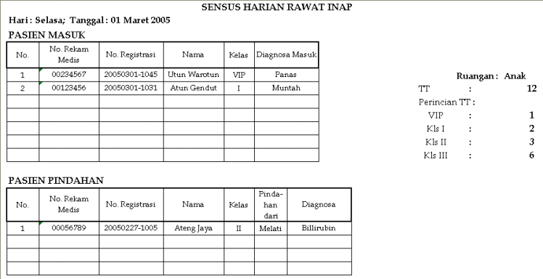
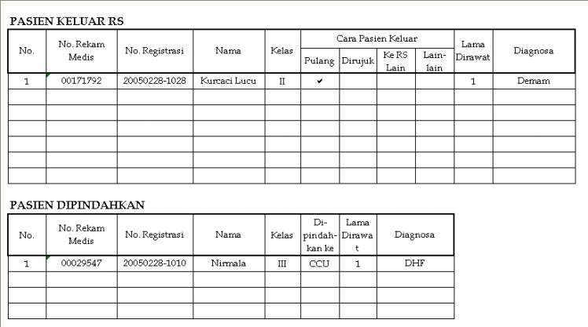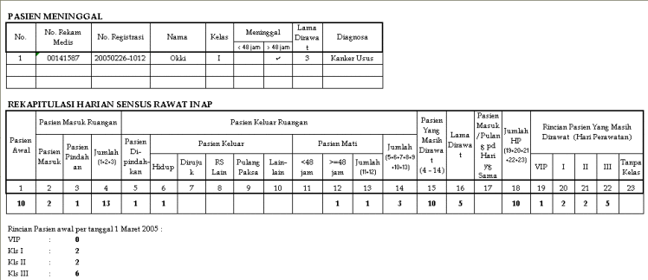

Gambar 2.1 Formulir Sensus Harian Rawat Inap
(Sumber: Depkes RI, 1997)
Bayi baru lahir dihitung tersendiri/terpisah dalam laporan perinatologi. Berikut ini penjelasan dari masing-masing isi sensus harian :
- Hari Perawatan
Hari perawatan (HP = Inpatient bed day = bed day = patient day = Inpatient service day) adalah jumlah pasien yang ada saat sensus dilakukan ditambah pasien yang masuk dan keluar pada hari yang sama pada hari sensus diambil. Jadi sama dengan jumlah pasien yang menggunakan tempat tidur dalam periode waktu 24 jam. Angka ini juga menunjukan beban kerja unit perawatan yang bersangkutan dalam suatu periode waktu.
Jumlah hari perawatan/total patient days/total inpatient service days adalah menunjukan jumlah hari perawatan dari setiap hari dalam periode waktu tertentu. Angka ini bisa didapatkan dari formulir sensus. Yang dimaksud dengan periode masa 24 jam yaitu periode waktu di antara waktu pelaksanaan sensus pada dua hari yang berurutan. Satu unit satuan dalam HP biasanya tidak memenggal periode hari penanggalan, jadi sesuai dengan periode hari penanggalan. Dalam perhitungan HP tanggal masuk pasien ikut diperhitungkan tapi tanggal keluar tidak ikut diperhitungkan.
- Pasien Transfer
Transfer merupakan kejadian pindahnya pasien dari satu unit rawat inap (bangsal) ke bangsal lainnya di rumah sakit yang bersangkutan. Jadi pasien transfer masih berstatus sebagai pasien rawat inap di rumah sakit tersebut belum dihitung sebagai keluar/discharge. Jika ada bangsal yang menerima pasien transfer (dalam sensus akan dihitung sebagai pasien pindahan) maka pasti ada bangsal yang telah mentransfer pasien tersebut (dalam sensus akan dihitung sebagai pasien dipindahkan) (3).
Adanya aktivitas transfer ini menjadi salah satu alasan kuat diseragamkannya jam pelaksanaan sensus di semua bangsal dalam satu rumah sakit. Jika tidak seragam bisa terjadi satu pasien transfer dihitung dilebih dari satu bangsal (dihitung dobel) atau sebaliknya seorang pasien transfer tidak dihitung keberadaannya oleh bangsal manapun (hilang dari perhitungan sensus).

- Pasien masuk dan keluar pada hari yang sama
Dalam kegiatan pelayanan rawat inap, dapat terjadi seorang pasien masuk dan keluar perawatan pada hari (tanggal) yang sama.
Misalnya :
- Pasien Fulan masuk perawatan di bangsal A pada tanggal 5 Januari 2008 jam 09.00. Pada hari itu jam 15.00 Fulan meninggal. Pada saat bangsal A melaksanakan sensus hari itu (misalnya jam 23.00) maka Fulan akan mencatat sebagai pasien yang masuk dan keluar pada hari yang sama,
- Pasien Fulan masuk perawatan di bangsal A pada tanggal 5 januari 2008 jam 09.00. pada hari jam 15.00 Fulan pindah ke bangsal VIP. Pada saat bangsal A melaksanakan sensus hari itu (misalnya jam 23.00) maka Fulan TIDAK tercatat sebagai pasien yang masuk dan keluar pada hari yang sama tetapi sebagai pasien dipindahkan (ke VIP),
- Pasien Fulan pindah dari bnagsal VIP ke bangsal A pada tanggal 5 Januari 2008 jam 10.00. Pada hari itu jam 20.00 Fulan pindah dari bangsal A ke bangsal B. Pada saat bangsal A melaksanakan sensus hari itu (misalnya jam 23.00) maka Fulan TIDAK tercatat sebagai pasien yang masuk dan keluar pada hari yang sama, tetapi dicatat sebagai pasien pindahan (dari VIP) dan dipindahkan (ke bangsal). Seaindainya pada hari itu Fulan meninggal di bangsal A sebelum Jam 23.00 (jam pelaksanana sensus bangsal A), maka Fulan TIDAK tercatat sebagai pasien yang masuk dan keluar pada hari yang sama, terapi tercatat sebagai pasien pindahan (dari VIP) dan keluar (meninggal).
Dalam perhitungan lama dirawat (LD) length of stay (LOS) pasien yang masuk dan keluar pada hari yang sama dihitung lama dirawatnya 1 hari. Jumlah pasien yang masuk dan keluar pada hari yang sama ini akan menjadi bagian yang ikut diperhuitungkan pada saat kita menghitung hari perawatan (HP).
- Rekapitulasi Sensus
Proses rekapitulasi sensus harian dalam suatu periode (misalnya satu bulan), selain sebagai tahapan menyatukan dan menjumlahkan hasil dari sensus setiap harinya juga sebagai langkah mencocokan/memverifikasi data tersebut.
- Rerata Sensus Pasien
Rerata sensus harian menunjukan rerata jumlah pasien yang dirawat setiap harinya dalam periode waktu tertentu. Rerata sensus harian dihitung dengan cara membagi total hari perawatan (HP) tidak termasuk bayi baru lahir dengan jumlah hari dalam periode yang dimaksud.
Rumus :
- Rerata Sensus Pasien BBL
Rerata sensus harian bayi baru lahir menunjukan rerata jumlah bayi baru lahir yang dirawat setiap harinya dalam periode waktu tertentu. Rerata sensus harian bayi baru lahir dihitung dengan cara, membagi total hari perawatan bayi baru lahir (HP bayi baru lahir) dengan jumlah hari dalam periode yang dimaksud (2).
Rumus :
Sensus harian rawat inap menjadi dasar dalam pelaksanaan pembuatan pelaporan rumah sakit yang kegiatannya dihitung mulai jam 00.00 sampai dengan 24.00 setiap harinya (12).
    - Tujuan, Kegunaan, Macam-Macam, Tanggung Jawab dan Mekanisme
a. Tujuan
Adapun tujuan sensus harian adalah untuk mengetahui memperoleh informasi semua pasien yang masuk dan keluar Rumah Sakit selama 24 jam.
b. Kegunaan antara lain :
1) Untuk mengetahui jumlah kunjungan pasien, pasien keluar rumah sakit,
2) Untuk informasi mengenai diagnosis, penyakit, jumlah kunjungan pasien masuk dan keluar,
3) Untuk menghitung penyediaan fasilitas pelayanan kesehatan,
4) Sebagai sumber data untuk melaksanakan sistem pelaporan rumah sakit,
5) Sebagai sarana untuk menentukan kebijaksanaan pemimpin,
6) Sebagai arsip mentah di unit rawat jalan atau poliklinik yang harus disimpan di poliklinik rawat jalan.
c. Macam-macam sensus harian
Sensus harian dibedakan menjadi dua yaitu :
- Sensus harian rawat jalan melewati lembar sensus kesatuan rekam medis dilakukan setiap kali setelah selesai pelayanan. Sensus harian pasien rawat jalan adalah kegiatan pencatatan atau menghitung pasien yang dilakukan setiap hari pada setiap instalasi rawat jalan,
- Sensus Harian Rawat Inap adalah kegiatan perhitungan jumlah pasien rawat inap yang dilayani setiap hari pada suatu ruang rawat inap dan aktifitas rutin rumah sakit. Sensus harian rawat inap merupakan jumlah pasien rawat inap di suatu fasilitas pelayanan kesehatan pada waktu tertentu. Sensus dikirim ke satuan kerja rekam medis dengan menggunakan formulir yang telah disediakan.
d. Tanggung Jawab Pelaksanaan
- Kepala perawat pada masing-masing ruang rawat inap bertanggung jawab dalam pengisian sensus harian,
- Perawat atau Bidan yang memutasikan pasien atau petugas yang ditunjuk oleh kepala perawat ruang rawat inap melaksanakan pengisian sensus harian sesuai petunjuk yang telah ditetapkan,
- Formulir sensus harian disediakan oleh unit pencatatan medik Rumah Sakit.
- Mekanisme Pengisian
- Sensus harian diisi segera setelah pasien masuk ruang rawat, pindah intern Rumah Sakit dan keluar Rumah Sakit,
- Sensus harian untuk satu hari ditutup jam 24.00 dan sesudah itu dibuat resume sensus harian untuk hari yang bersangkutan,
- Jika ada pasien masuk Rumah Sakit, keluar dan meninggal sesudah jam 24.00 maka harus dicatat pada formulir sensus harian berikutnya,
- Sensus harian dikirimkan pukul 08.00 setiap pagi,
- Lain-lain untuk Rumah Sakit mekanisme pembuatan sensus harian disesuaikan dengan kebutuhan (10).
Sensus harian dilaksanakan tengah malam (menjelang pukul 00.00 selesai 24.00) sebenarnya sensus harian dilaksanakan pukul berapa pun asalkan selesai sensus yang dipilih tersebut harus tetap/konsisten dan seragam disemua unit pelaksanaan sensus harian boleh saja sensus dilaksanakan rutin dipukul 20.00 diatur tiap unitnya. Pelaksanaan sensus rawat inap adalah suatu pekerjaan penting walau sering dipandang sebelah mata oleh petugas perawat dirawat inap karena jarang sekali dipermasalahkan di dalam pelaksanaannya. Sensus Rawat Inap di pelayanan rawat inap adalah satu tanggung jawab rutin dari setiap ruangan rawat inap. Pelaksanaannya sesungguhnya sangat sederhana yaitu menghitung berapa pasien baru, pasien pindah atau pulang (mati atau keluar dari rawat inap) dan berapa pasien sisa yang dapat dihitung direntang 24 jam kalender yang berjalan. Sensus harian rawat inap adalah kegiatan pencacahan atau penghitungan pasien rawat inap yang dilakukan setiap hari pada suatu ruang rawat inap. Sensus harian berisi tentang mutasi keluar masuk pasien selama 24 jam mulai dari pukul 00.00 s.d 24.00. Dari pengelolaan sensus harian rawat inap ini akan didapatkan nilai dari indikator-indikator pelayanan Rumah Sakit. Indikator ini dapat dipakai untuk mengetahui tingkat pemanfaatan, mutu dan efisiensi pelayanan Rumah Sakit. Ketika malam menjelang jam 24.00, perawat sensus memeriksa berapa dan siapa pasien yang masih ada di tempat tidur. Jumlahnya disesuaikan dengan jumlah rekapan sensus pasien yang selalu dicatat di setiap laporan shift. Kesimpulan disesuaikan, setelah itu kepala ruangan menanda tangani formulir yang diisi oleh perawat pelaksana setelah itu keesokan harinya di kirim secara ekspedisi ke bagian sensus di rekam medis (3).
Penggunaan laporan sensus di RS pada umumnya dibuat untuk memenuhi pelaporan statistik tentang angka morbiditas, mortalitas terjadi di RS di sepanjang periode pelayanan. Jarang sekali data laporan sensus rawat inap diperiksa oleh bagian keuangan untuk merekap tagihan mereka ke rekening penanggung biaya. Laporan itu terutama dipakai nanti kalau membuat laporan tahunan karena di sana wajib dilampirkan informasi grafik Barber Johnson (3).

  - Rekapitulasi Sensus Harian Rawat Inap
Proses rekapitulasi sensus harian dalam suatu periode (misalnya satu bulan) selain sebagai tahapan menyatukan dan menjumlahkan hasil dari sensus setiap harinya juga sebagai langkah mencocokan/memverifikasi data tersebut (3). Rekapitulasi sensus harian rawat inap adalah formulir perantara untuk menghitung dan merekap pasien rawat inap setiap hari yang diterima dari masing-masing ruang rawat inap. Tujuannya adalah untuk memperoleh informasi semua pasien yang rawat inap di Rumah Sakit secara keseluruhan maupun pada masing-masing ruang rawat inap dalam menunjang perencanaan, pengawasan dan evaluasi. Kegunaan dari rekapitulasi sensus harian rawat inap adalah untuk mengetahui jumlah pasien dirawat pada hari yang bersangkutan, mengetahui tingkat penggunaan tempat tidur, merupakan data dasar mengenai pasien dirawat pada hari yang bersangkutan yang harus segera dikirim kepada direktur Rumah Sakit, bidang perawatan dan unit lain yang membutuhkan. Tanggung Jawab adalah Kepala unit pencatatan medik rumah sakit bertanggung jawab dalam pengisian rekapitulasi sensus harian pasien rawat inap, staf unit perekam medis yang ditunjuk oleh kepala unit pencatatan medik Rumah Sakit melaksanakan pengisian rekapitulasi bulanan pasien rawat inap, formulir unit rekam medik rumah sakit sesuai dengan format yang telah ditetapkan.
Perhitungan dari semua ruangan setiap hari dibuat oleh bagian rekam medis. Rekapitulasi laporan bulanan akan dicatat untuk laporan kebagian manajemen yang memerlukan. Setiap periode bulan, petugas hitung Barber Johnson membuat rekapan dan mencatatnya ke grafik efisiensi RS yang Grafik Barber Johnson.

  - Grafik Barber Johnson
Barry dan David berusaha merumuskan dan memadukan empat parameter untuk memantau dan menilai tingkat efisiensi penggunaan tempat tidur untuk bangsal perawatan pasien. Keempat parameter yang dipadukan tersebut yaitu BOR, aLOS, TOI, dan BTO (3). Perpaduan keempat parameter tersebut lalu diwujudkan dalam garis bentuk grafik yang akhirnya dikenal sebagai grafik Barber Johnson (BJ) yaitu :
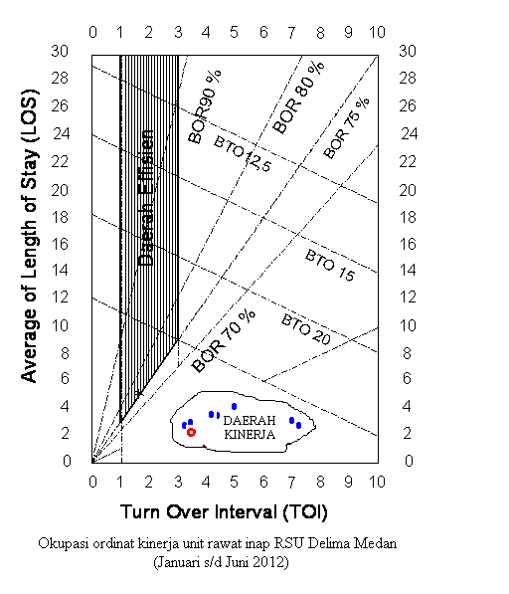
Gambar 2.2 Tampilan Grafik Barber Johnson
(Sumber: Statistik Rumah Sakit)
- TOI (Turn Over Interval) titik indikator berapa hari rata-rata satu tempat tidur kosong sebelum diisi kembali pada rentang periode tertentu, terletak pada garis horizontal,
- AvLOS (Average Length of Stay) adalah indikator berapa lama rata-rata, semua pasien yang sudah pulang dilayani dirawat inap dalam rentang waktu periode tertentu,
- Garis bantu BOR (Bed Occupancy Rate) persentase rata-rata semua tempat tidur rawat inap yang diisi per hari, selama rentang waktu tertentu,
- Garis bantu BTO (Bed Turn Over) merupakan garis yang ditarik dan menghubungkan posisi nilai AvLOS dan TOI. Maknanya adalah berapa kali rata rata satu tempat tidur berganti pasien selama periode 1 tahun.
Manfaat Grafik Barber Johnson yaitu:
- Membandingkan tingkat efisiensi penggunaan tempat tidur suatu unit (Rumah Sakit atau bangsal) dari waktu ke waktu dalam periode tertentu,
- Memonitoring perkembangan pencapaian target efisiensi penggunaan tempat tidur yang telah ditentukan dalam suatu periode tertentu,
- Membandingkan tingkat efisiensi penggunaan tempat tidur antar unit (misalnya antar bangsal di suatu rumah sakit) dalam periode tertentu memantau dampak dari suatu penerapan kebijakan terhadap efisiensi penggunaan tempat tidur.
Opsi menampilkan Grafik Barber Johnson dipakai untuk memperkenalkan mengapa laporan sensus rawat inap diperlukan oleh Rumah Sakit. Peraturan Komisi Akreditasi Rumah Sakit (KARS) untuk Rumah Sakit adalah mengisi laporan tahunan mereka dengan statistik grafik Barber Johnson. Angka-angka yang dipakai untuk menghitung parameternya adalah murni dari hasil laporan sensus rawat inap. Bagaimana kualitas efisiensi dari utilisasi instalasi rawat inap dengan parameter Barber Johnson, tergantung dari akurasi pembuatan laporan sensus rawat inap oleh perawat. Kondisi yang penting seperti ini mendukung anggapan peneliti membuat penelitian registrasi rawat inap karena dengan gambaran grafik Barber Johnson yang akurat, pihak manajemen penentu kebijakan strategi dapat membuat kebijakan yang reliabel dan valid. Pada dasarnya kegunaan data setelah diolah dan dianalisis adalah sebagai dasar yang objektif didalam proses pembuatan keputusan atau kebijakan dalam rangka untuk memecahkan persoalan oleh pengambil keputusan. Reliabel adalah sifat data yang harus dapat dipertanggungjawabkan. Suatu data dapat dikatakan reliabel jika selalu memberikan hasil yang sama jika diujikan pada kelompok yang sama pada waktu dan kesempatan yang berbeda. sedangkan valid adalah derajat ketepatan antara data yang sesungguhnya terjadi pada objek dengan data yang dikumpulkan.
  - Rawat Inap
    - Pengertian
Pelayanan Rumah Sakit dinilai baik apabila pelayanan kesehatan yang diberikan memberikan kepuasan bagi pasien. Terutama pada pelayanan rawat inap yang merupakan suatu bentuk pelayanan kesehatan di Rumah Sakit. Rawat Inap (Opname) adalah istilah yang berarti proses perawatan pasien oleh tenaga kesehatan profesional akibat penyakit tertentu, dimana pasien diinapkan disuatu ruangan di Rumah Sakit. Pasien adalah setiap orang yang melakukan konsultasi masalah kesehatannya untuk memperoleh pelayanan kesehatan yang diperlukan, baik secara langsung maupun tidak langsung di Rumah Sakit (2). Ruang rawat inap adalah ruang tempat pasien dirawat. Ruangan ini dulunya sering hanya berupa bangsal yang dihuni oleh banyak orang sekaligus. Saat ini ruang rawat inap dibanyak Rumah Sakit sudah sangat mirip dengan kamar-kamar hotel. Rawat inap merupakan salah satu pelayanan kesehatan di Rumah Sakit yang mempunyai konstribusi cukup besar yang ditinjau dari berbagai aspek keuangan, pemasaran, etika dan hukum maupun administrasi dan manajemen Rumah Sakit itu sendiri. Untuk memberikan pelayanan rawat inap yang maksimal terhadap pasien maka Rumah Sakit harus memiliki manajemen pelayanan yang baik pula dengan tenaga perawat yang bekerja sesuai kompetensinya dibidang asuhan keperawatan dan dokumen berkas rekam medis pasien terutama pada pengisian sensus harian rawat inap yang didalamnya terdapat data keluar masuk pasien.

  - Perilaku
    - Defenisi

Perilaku manusia itu sangat kompleks dan mempunyai ruang lingkup yang sangat luas. Perilaku dibedakan antara perilaku tertutup (covert), maupun perilaku terbuka (overt) tetapi sebenarnya perilaku adalah totalitas yang terjadi pada orang yang bersangkutan. Dengan perkataan lain perilaku adalah merupakan keseluruhan (totalitas) pemahaman dan aktivitas seseorang yang merupakan hasil bersama antara faktor internal dan eksternal tersebut. Perilaku seseorang adalah sangat kompleks dan mempunyai bentangan yang sangat luas. Bloom (1908) seorang ahli psikologi pendidikan membedakan adanya 3 area, wilayah, ranah atau domain perilaku ini, yakni kognitif (cognitive), afektif (affective), dan psikomotor (psychomotor). Kemudian oleh ahli pendidikan di Indonesia, ketiga domain ini diterjemahkan ke dalam cipta (kognitif), rasa (afektif), dan karsa (psikomotor), atau pericipta, perirasa, dan peritindak (5). Dalam perkembangan selanjutnya, berdasarkan pembagian domain oleh Bloom ini dapat dilihat dari gambar dibawah ini:
PERILAKU

PENGETAHUAN
SIKAP
TINDAKAN

Gambar 2.3 Ranah Perilaku
(Sumber: Ilmu Perilaku Kesehatan)

Dan untuk kepentingan pendidikan praktis, dikembangkan menjadi 3 tingkat ranah perilaku sebagai berikut:
- Pengetahuan (Knowledge)
Pengetahuan adalah hasil pengindraan manusia, atau hasil tahu seseorang terhadap objek melalui indra yang dimilikinya (mata, hidung, telinga dan sebagainya). Dengan sendirinya pada waktu pengindraan sehingga menghasilkan pengetahuan tersebut sangat dipengaruhi oleh intensitas perhatian dan persepsi terhadap objek. Sebagian besar pengetahuan seseorang diperoleh melalui indra pendengaran (telinga), dan indra penglihatan (mata). Pengetahuan seseorang terhadap objek mempunyai intensitas atau tingkat yang berbeda-beda. Secara garis besarnya dibagi dalam 6 tingkat pengetahuan, yakni:
- Tahu (Know)
Tahu diartikan hanya sebagai recall (memanggil) memori yang telah ada sebelumnya setelah mengamati sesuatu. Misalnya: tahu bahwa buah tomat banyak mengandung vitamin C, jamban adalah tempat membuang air besar, penyakit demam berdarah ditularkan oleh gigitan nyamuk Aedes Agepti dan sebagainya. Untuk mengetahui atau mengukur bahwa orang tahu sesuatu dapat menggunakan pertanyaan-pertanyaan misalnya: apa tanda-tanda anak yang kurang gizi, apa penyebab penyakit TBC, bagaimana cara melakukan PSN (Pemberantasan sarang nyamuk), dan sebagainya (4).

- Memahami (Comprehension)
Memahami suatu objek bukan sekedar tahu terhadap objek tersebut, tidak sekadar dapat menyebutkan, tetapi orang tersebut harus dapat mengintrepretasikan secara benar tentang objek yang diketahui tersebut.
- Aplikasi (Application)
Aplikasi diartikan apabila orang yang telah memahami objek yang dimaksud dapat menggunakan atau mengaplikasikan prinsip yang diketahui tersebut pada situasi yang lain. Misalnya: seseorang yang telah paham tentang proses perencanaan, ia harus dapat membuat perencanaan program kesehatan di tempat ia bekerja atau dimana saja, orang telah paham metodologi penelitian, ia akan mudah membuat proposal penelitian dimana saja, dan seterusnya (4).
- Analisis (Analysis)
Analisis adalah kemampuan seseorang untuk menjabarkan dan atau memisahkan, kemudian mencari hubungan antara komponen-komponen yang terdapat dalam suatu masalah atau objek yang diketahui. Indikasi bahwa pengetahuan seseorang itu sudah sampai pada tingkat analisis adalah apabila orang tersebut telah dapat membedakan, atau memisahkan, mengelompokan, membuat diagram (bagan) terhadap pengetahuan atau objek tersebut (4).
- Sintesis (Synthesis)
Sintesis menunjukan suatu kemampuan seseorang untuk merangkum atau meletakkan dalam satu hubungan yang logis dari komponen-komponen pengetahuan yang dimiliki. Dengan kata lain sintesis adalah suatu kemampuan untuk menyusun formulasi baru dari formulasi-formulasi yang telah ada. Misalnya dapat membuat atau meringkas dengan kata-kata atau kalimat sendiri tentang hal-hal yang telah dibaca atau didengar, dan dapat membuat kesimpulan tentang artikel yang telah dibaca (4).
- Evaluasi (evaluation)
Evaluasi berkaitan dengan kemampuan seseorang untuk melakukan justifikasi atau penilaian terhadap suatu objek tertentu. Penilaian ini dengan sendirinya didasarkan pada suatu kriteria yang ditentukan sendiri atau norma-norma yang berlaku dimasyarakat. Misalnya seorang ibu dapat menilai atau menentukan seorang anak menderita malnutrisi atau tidak, seseorang dapat menilai manfaat ikut keluarga berencana bagi keluarga dan sebagainya.
Pengetahuan dapat diukur berdasarkan isi materi dan kedalaman pengetahuan. Isi materi dapat diukur dengan metode wawancara atau angket sedangkan kedalaman pengetahuan dapat diukur berdasarkan tingkatan pengetahuan (4).
- Sikap (Attitude)
Sikap adalah juga respon tertutup seseorang terhadap stimulus atau objek tertentu yang sudah melibatkan faktor pendapat atau emosi yang bersangkutan (senang-tidak senang, setuju-tidak setuju, baik-tidak baik dan sebagainya). Campbell (1950) mendefinisikan sangat sederhana yakni: “An individual’s attitude is syndrome of response consistency with regard to object”. Jadi jelas disini dikatakan bahwa sikap itu suatu sindrom atau kumpulan gejala dalam merespon stimulus atau objek. Sehingga sikap itu melibatkan pikiran, perasaan, perhatian, dan gejala kejiwaan yang lain (4).
Newcomb salah seorang ahli psikologi sosial menyatakan bahwa sikap adalah merupakan kesiapan atau kesedian untuk bertindak dan bukan merupakan pelaksanaan motif tertentu. Dalam kata lain fungsi sikap belum merupakan tindakan (reaksi terbuka) atau aktivitas, akan tetapi merupakan predisposisi perilaku (tindakan) atau reaksi tertutup (4).
Stimulus (Rangsangan)
Proses Stimulus
Reaksi Terbuka (Tindakan)

Reaksi Tertutup (Pengetahuan dan Sikap)

Gambar 2.4 Hubungan Pengetahuan, Sikap dan Tindakan
(Sumber: Ilmu Perilaku Kesehatan)
Komponen pokok sikap menurut Allport (1954) sikap itu terdiri dari 3 komponen pokok yakni:
- Kepercayaan atau keyakinan, ide dan konsep terhadap objek, artinya bagaimana keyakinan, pendapat atau pemikiran seseorang terhadap objek. Sikap orang terhadap penyakit kusta misalnya, berarti bagaimana pendapat atau keyakinan orang tersebut terhadap penyakit kusta,
- Kehidupan emosional atau evaluasi orang terhadap objek, artinya bagaimana penilaian (terkandung di dalamnya faktor emosi) orang tersebut terhadap objek. Seperti contoh butir (a) berarti bagaimana orang menilai terhadap penyakit kusta, apakah penyakit yang biasa saja atau penyakit yang membahayakan,
- Kecenderungan untuk bertindak (tend to behave), artinya sikap adalah merupakan komponen yang mendahului tindakan atau perilaku terbuka. Sikap adalah merupakan ancang-ancang untuk bertindak atau berperilaku terbuka (tindakan). Misalnya tentang contoh sikap terhadap penyakit kusta diatas adalah apa yang dilakukan seseorang bila ia menderita penyakit kusta.
Ketiga komponen tersebut diatas secara bersama-sama membentuk sikap yang utuh (total attitude). Dalam menentukan sikap yang utuh ini, pengetahuan, pikiran, keyakinan, dan emosi memegang peranan penting. Contoh : Seorang ibu mendengar (tahu) penyakit demam berdarah (penyebabnya, cara penularannya, cara pencegahannya, dan sebagainya). Pengetahuan ini akan membawa ibu untuk berpikir dan berusaha supaya keluarganya, terutama anaknya tidak kena penyakit demam berdarah (4).
Seperti halnya pengetahuan, sikap juga mempunyai tingkat-tingkat berdasarkan intensitasnya, sebagai berikut:
- Menerima (Receiving)
Menerima diartikan bahwa orang atau subjek mau menerima stimulus yang diberikan (objek). Misalnya sikap seseorang terhadap periksa hamil (ante natal care), dapat diketahui atau diukur dari kehadiran ibu untuk mendengarkan penyuluhan tentang ante natal care di lingkungannya.
- Menanggapi (Responding)
Menanggapi disini diartikan memberikan jawaban atau tanggapan terhadap pertanyaan atau objek yang dihadapi. Misalnya seorang ibu yang mengikuti penyuluhan ante natal tersebut ditanya atau diminta menanggapi oleh penyuluh, kemudian ia menjawab atau menanggapinya.
- Menghargai (Valuing)
Menghargai diartikan subjek atau seseorang memberikan nilai yang positif terhadap objek atau stimulus, dalam arti membahasnya dengan orang lain, bahkan mengajak atau mempengaruhi atau menganjurkan orang lain merespons. Contoh butir (a) tersebut, ibu itu mendiskusikan ante natal care dengan suaminya, atau bahkan mengajak tetangganya untuk mendengarkan penyuluhan ante natal care.
- Bertanggung Jawab (Responsible)
Sikap yang paling tinggi tingkatnya adalah bertanggung jawab terhadap apa yang telah diyakininya. Seseorang yang telah mengambil sikap tertentu berdasarkan keyakinannya, dia harus berani mengambil risiko bila ada orang lain yang mencemoohkan atau adanya risiko lain. Contoh: ibu yang sudah mau mengikuti penyuluhan ante natal care ia harus berani untuk mengorbankan waktunya, atau mungkin kehilangan penghasilannya, atau diomeli oleh mertuanya karena meninggalkan rumah dan sebagainya.
Pengukuran sikap ada 2 (dua) yakni:
- Secara langsung dapat ditanyakan bagaimana pendapat atau pernyataan responden terhadap suatu objek. Misalnya: bagaimana pendapat Anda tentang pelayanan di Rumah Sakit,
- Secara tidak langsung dapat dibuat pernyataan-pernyataan hipotesis, kemudian ditanyakan pendapat responden. Misalnya: apabila rumah ibu luas, apakah boleh dipakai untuk kegiatan posyandu? Jawabannya: (setuju, tidak setuju).
- Tindakan atau praktik (Practice)
Seperti telah disebutkan di atas bahwa sikap adalah kecenderungan untuk bertindak (praktik). Sikap belum tentu terwujud dalam tindakan, sebab untuk terwujudnya tindakan perlu faktor lain antara lain adanya fasilitas atau sarana dan prasarana. Seorang ibu hamil sudah tahu bahwa periksa kehamilan itu penting untuk kesehatannya dan janinnya, dan sudah ada niat (sikap) untuk periksa kehamilan. Agar sikap ini meningkat menjadi tindakan maka diperlukan bidan, Posyandu atau Puskesmas yang dekat dari rumahnya atau fasilitas tersebut mudah dicapainya. Apabila tidak, kemungkinan ibu tersebut tidak akan memeriksa kehamilannya (4).
Praktik atau tindakan ini dapat dibedakan menjadi 3 (Tiga) tingkatan menurut kualitasnya yakni:
        - Praktik Terpimpin (Guided Response)
Apabila subjek atau seseorang telah melakukan sesuatu tetapi masih tergantung pada tuntutan atau menggunakan panduan. Misalnya seorang ibu memeriksakan kehamilannya tetapi masih menunggu diingatkan oeh bidan atau tetangganya. Seorang anak kecil menggosok gigi namun masih selalu diingatkan oleh ibunya adalah masih disebut praktik atau tindakan terpimpin.
        - Praktik secara mekanisme (Mechanism)
Apabila subjek atau seseorang telah melakukan atau mempraktikkan sesutau hal secara otomatis maka disebut praktik atau tindakan mekanis. Misalnya seorang ibu selalu membawa anaknya ke Posyandu untuk ditimbang, tanpa harus menunggu perintah dari kader atau petugas kesehatan. Seorang anak secara otomatis menggosok gigi setelah makan, tanpa disuruh oleh ibunya.
        - Adopsi (adoption)
Adopsi adalah suatu tindakan atau praktik yang sudah berkembang. Artinya apa yang dilakukan tidak sekadar rutinitas atau mekanisme saja, tetapi sudah dilakukan modifikasi, atau tindakan atau perilaku yang berkualitas. Misalnya menggosok gigi, bukan sekadar gosok gigi, melainkan dengan teknik-teknik yang benar. Seorang ibu memasak memilih bahan masakan bergizi tinggi meski pun bahan makanan tersebut mahal harganya.
Pengukuran Tindakan/Praktik ada 2 (Dua) yakni:
- Tidak langsung: wawancara terhadap kegiatan yang telah dilakukan beberapa jam, hari atau bulan yang lalu,
- Langsung : mengobservasi tindakan atau kegiatan responden.
Perilaku terjadi diawali dengan adanya pengalaman-pengalaman seseorang serta faktor-faktor diluar orang tersebut (lingkungan) baik fisik maupun nonfisik. Kemudian pengalaman dan lingkungan tersebut diketahui, dipersepsikan, diyakini dan sebagainya sehingga menimbulkan motivasi, niat untuk bertindak dan akhirnya terjadilah perwujudan niat tersebut yang berupa perilaku (5).
Pengalaman Fasilitas Sosiobudaya
Persepsi Pengetahuan Keyakinan Keinginan Motivasi Niat Sikap
PERILAKU

RESPON
INTERNAL
EKTERNAL

Gambar 2.5 Skema Perilaku
(Sumber: Ilmu Perilaku Kesehatan)

Konsep diatas identik dengan teori Preced-Proceed (1991) teori ini dikembangkan oleh Lawrence Green yang dirintis sajak tahun 1980. Lawrence Green mencoba menganalisa perilaku manusia dari tingkat kesehatan. Kesehatan seseorang atau masyarakat dipengaruhi oleh 2 faktor pokok yaitu faktor perilaku (behavior causes) atau faktor di luar perilaku (non-behaviour causes). Selanjutnya perilaku dipengaruhi oleh 3 faktor utama yang dirangkum dalam akronim PRECEDE: Predisposing, enabling dan reinforcing causes in educational diagnosis and evaluation. Precede ini adalah merupakan arahan dalam menganalisis atau diagnosis dan evaluasi perilaku untuk intervensi pendidikan (promosi) kesehatan. Precede adalah merupakan fase diagnosis masalah. Sedangkan Proceed: policy, regulatory, organizational construct in educational and environmental development adalah merupakan arahan dalam perencanaan, implementasi dan evaluasi pendidikan (promosi) kesehatan. Apabila Precede merupakan fase diagnosis masalah, maka proceed adalah merupakan perencanaan, pelaksanaan dan evaluasi promosi kesehatan (4). Precede model ini dapat diuraikan bahwa perilaku itu sendiri ditentukan atau terbentuk dari 3 faktor yakni:
- Faktor-faktor predisposisi (predisposing factors) yang terwujud dalam pengetahuan, sikap, kepercayaan, keyakinan, nilai-nilai dan sebagainya,
- Faktor-faktor pemungkin (enabling factors) yang terwujud dalam lingkungan fisik tersedia atau tidak tersedianya fasilitas-fasilitas atau sarana-sarana kesehatan,
- Faktor-faktor pendorong atau penguat (renforcing factors) yang terwujud dalam sikap dan perilaku petugas kesehatan atau petugas lain yang merupakan kelompok referensi dari perilaku masyarakat. Disimpulkan bahwa perilaku seseorang atau masyarakat tentang kesehatan ditentukan oleh pengetahuan, sikap, kepercayaan, tradisi dan sebagainya dari orang atau masyarakat yang bersangkutan. Seseorang melakukan keputusan-keputusan sehubungan dengan objek atau stimulus yang dihadapi. Pengambilan keputusan mengakibatkan tindakan-tindakan tersebut dilakukan secara spontan dan dalam waktu yang singkat,
- Perilaku berfungsi sebagai nilai ekspresif dari diri seseorang dalam menjawab suatu situasi. Nilai ekspresif ini berasal dari konsep diri seseorang dan merupakan pencerminan dari hati sanubari. Perilaku dapat merupakan layar dimana segala ungkapan diri orang dapat dilihat. Misalnya orang yang sedang marah, senang, gusar dan sebagainya dapat dilihat dari perilaku atau tindakannya.
Faktor 3 domain memperlihatkan bahwa Perilaku Kesehatan menurut Benyamin Bloom membagi perilaku ke dalam 3 domain, ranah atau kawasan yakni: ranah kognitif (cognitive domain), ranah afektif (affective domain), ranah psikomotor atau perilaku (psychomotor domain) (4).
Tiga domain di atas adalah; 1) pengetahuan (cognitive domain) adalah pengetahuan perawat di rawat inap, 2) afektif (affective domain) adalah aspek psikologis seperti persepsi, sikap dan motivasi dan 3) faktor eksternal lingkungan dan fasilitas dan teladan leadership serta pelatihan. Semua itu mewarnai karakteristik perilaku (aspek psychomotor) perawat di unit rawat inap sebagai target yang dipengaruhi. Selanjutnya perilaku yang dilaksanakan dengan rutinitas kerja sehari hari oleh perawat, dapat dilihat dan dinilai dengan indikator karakteristik kualitas dan akurasi registrasi sensus rawat inap yang dicapai.
Kalimat di atas adalah persepsi terbaik yang dapat peneliti nalar untuk diangkat ke dalam kerangka konsep penelitian dengan judul “ Gambaran Perilaku Perawat Pelaksana Terhadap Pengisian Sensus Harian Rawat Inap di Rumah Sakit Umum Sufina Aziz Medan Tahun 2019 “.
  - Kerangka Konsep
Dependen
Independen
- Pengetahuan
- Sikap
- Tindakan
Perilaku perawat pelaksana terhadap pengisian sensus harian rawat inap

Gambar 2.6 Kerangka Konsep Gambaran Perilaku Perawat Pelaksana Terhadap Pengisian Sensus Harian Rawat Inap

BAB III
METODOLOGI PENELITIAN

  - Jenis Penelitian
Jenis penelitian yang digunakan dalam penelitian ini adalah kuantitatif deskriptif yang bertujuan untuk mengetahui pengetahuan, sikap dan tindakan perawat pelaksana terhadap pengisian sensus harian rawat inap. Peneliti akan mendiskripsikan bagaimana pengetahuan, sikap dan tindakan perawat pelaksana kemudian mengumpulkan dan memberikan data yang distruktur kemudian memaparkannya secara deskriptif.
  - Lokasi Penelitian
Penelitian dilakukan di RSU Sufina Aziz Medan di jalan Karya Baru No.1 Kel. Helvetia Timur Kec.Medan Helvetia Kota Medan.
  - Waktu penelitian
Waktu yang digunakan peneliti untuk penelitian ini dilaksanakan mulai survey awal bulan Desember 2018 dan sampai dengan bulan juli 2019.
  - Populasi dan Sampel Penelitian
    - Populasi Penelitian
Populasi adalah keseluruhan subjek penelitian (15). Populasi dalam penelitian ini adalah seluruh perawat pelaksana di unit rawat inap berjumlah 60 orang perawat.
    - Sampel Penelitian
Sampel adalah sebagian atau wakil dari populasi yang akan diteliti (15). Maka sampel dalam penelitian ini adalah seluruh perawat pelaksana di unit rawat inap berjumlah 60 orang. Dalam penelitian ini peneliti menggunakan teknik pengambilan sampel dengan menggunakan total sampling. Total sampling adalah pengambilan sampel yang sama dengan jumlah populasi yang ada.

  - Defenisi Operasional
Variabel dependen dalam kerangka konsep dapat dilihat dari tabel defenisi operasional dibawah ini :
Tabel 3.1 Defenisi Operasional
No | Variabel | Defenisi Operasional | Alat dan Cara Ukur | Hasil Ukur | Skala
1. | Pengetahuan perawat pelaksana terhadap pengisian sensus harian rawat inap | Pengetahuan yang diketahui perawat pelaksana dalam proses pengisian sensus harian rawat inap yang rutin di lakukan di RSU Sufina Aziz Medan Tahun 2019 | Memberikan kuesioner pengetahuan kepada perawat pelaksana yang berisi 10 pertanyaan positif dan negatif dengan pilihan jawaban : Benar = 1, Salah = 0 | Pengetahuan perawat pelaksana terhadap pengisian sensus harian rawat inap dikategorikan sebagai berikut :  Baik = 7-10, Cukup = 4-6, Kurang = 0-3 | Ordinal
2. | Sikap perawat pelaksana terhadap pengisian sensus harian rawat inap | Reaksi atau respon perawat pelaksana yang bersifat positif dan negatif secara konsisten terhadap suatu objek atau situasi terhadap pengisian sensus harian rawat inap di RSU Sufina Aziz Medan Tahun 2019 | Memberikan  kuesioner sikap kepada perawat pelaksana yang berisi 10 pernyataan positif dan negatif dengan pilihan jawaban : Sangat Setuju (SS) = 4, Setuju =3, Tidak Setuju = 2, Sangat | Sikap Positif  = 21- 40  Sikap Negatif = 0-20 | Ordinal
No | Variabel | Defenisi Operasional | Alat dan Cara Ukur | Hasil Ukur | Skala
 |  |  | Tidak Setuju = 1
3. | Tindakan perawat pelaksana terhadap pengisian sensus harian rawat inap | Tindakan atau mekanisme dari suatu pengamatan yang muncul dari persepsi sehingga ada respon untuk mewujudkan dan melakukan suatu hal dengan tujuan yang jelas yaitu pengisian sensus harian rawat inap di RSU Sufina Aziz Medan Tahun 2019 | Melakukan observasi kepada perawat pelaksana yang berisi 10 pernyataan dengan pilihan jawaban Tidak Dilakukan = 0 Dilakukan = 1 | Tindakan perawat pelaksana terhadap pengisian sensus harian rawat inap dikategorikan sebagai berikut : Baik = 7-10 Cukup  = 4-6 Kurang = 0-3 | Ordinal

  - Metode Pengumpulan Data
Jenis pengumpulan data yang digunakan dalam penelitian ini adalah lembar kuesioner pengetahuan, sikap dan tindakan. Pengetahuan perawat pelaksana terhadap pengisian sensus harian rawat inap yang berisi 10 pertanyaan, 10 pernyataan sikap dan 10 pernyataan tindakan. Pengetahuan perawat pelaksana terhadap pengisian sensus harian rawat inap yang berisi 10 pertanyaan dengan jawaban Benar = 1, Salah = 0, dengan menggunakan hasil ukur Baik = 7-10, Cukup = 4-6, Kurang = 0-3 dengan skala ordinal, Sikap perawat pelaksana terhadap pengisian sensus harian rawat inap yang berisi 10 pernyataan Sangat Setuju (SS) = 4, Setuju (S) = 3, Tidak Setuju (TS) = 2, Sangat Tidak Setuju (STS) = 1 dengan menggunakan hasil ukur Sikap Positif = 21- 40, Sikap Negatif = 0-20 dengan skala ordinal dan tindakan perawat pelaksana terhadap pengisian sensus harian rawat inap yang berisi 10 pernyataan Tidak Dilakukan = 0, Dilakukan = 1 dengan menggunakan hasil ukur Baik = 7-10, Cukup 4-6, Kurang 0-3 dengan skala ordinal.
    - Validitas
Validitas adalah suatu indeks yang menunjukan alat ukur itu benar-benar mengukur apa yang diukur (15). Validasi diartikan sebagai suatu tindakan pembuktian dengan cara yang sesuai bahwa tiap bahan, proses, prosedur, kegiatan, sistem, perlengkapan atau mekanisme yang digunakan dalam produksi dan pengawasan akan senantiasa mencapai hasil yang diinginkan. Validasi merupakan suatu pekerjaan dokumentasi yang dibuat peneliti pada setiap instrumen dalam kuesioner. Validitas data dibuat sebatas isi dari kuesioner yang dianggap dapat dimengerti, tidak membingungkan pihak responden. Uji Content validity merupakan uji kesesuaian butir didalam alat/kuesioner yang digunakan sebagai bahan ajar atau alat ukur. Uji validitas kuesioner dalam penelitian ini akan dilakukan pada seorang yang berkopetensi dibidangnya yaitu seorang dosen akademi keperawatan yang ahli dalam penilai instrumen Content Validity Index (CVI) dalam memberikan nilai pada setiap butir pertanyaan dan pernyataan pada kuesioner pengetahuan 10 pertanyaan, sikap 10 pernyataan dan tindakan 10 pernyataan sehingga kuesioner dinyatakan valid sesuai hasil nilai dari CVI sebagai berikut: pengetahuan 0,8 (valid), sikap 0,76 (valid), tindakan 0,8 (valid) instrumen penelitian dikatakan dengan hasil valid jika nilai 0-1.
    - Variabel Dependent ( Y) yaitu:
Variabel dependent dapat dialihkan menjadi variabel kecermatan individu perawat di dalam melaksanakan sensus rawat inap yang harus tekuni ditempat bekerja. Kecermatan seseorang melaksanakan tugas administrasi pelayanan yang diberikan dapat memberikan gambaran bagaimana dan untuk apa pekerjaan itu dilakukan. Variabel meliputi : pengetahuan, sikap dan tindakan.
Penilaian terhadap 10 pertanyaan di dalam variabel dependen dibuat sederhana berapa persen pencapaian dari 10 pertanyaan yang dijawab oleh responden. Nilai kinerja tersebut adalah cermin dari kecermatan perawat memerhatikan sistem rekam medis termasuk sistem sensus yang melibatkan perawat pelaksana sebagai pengelolanya. Nilainya dibuat dalam skala ordinal (9).
    - Pengolahan Data dan Analisa Data
Pengolahan data dilakukan dengan memeriksa kelengkapan jawaban kuesioner dengan tujuan agar data dapat diolah secara benar sehingga pengolahan data memberikan hasil yang menggambarkan masalah yang diteliti. Ada beberapa langkah yaitu editing (penyuntingan data) hasil angket atau kuesioner yang diperoleh atau dikumpulkan melalui kuesioner perlu disunting (edit) terlebih dahulu. Proses evaluasi hasil pemeriksaan apakah ada tanggapan yang tidak lengkap, tidak komplit yang merupakan kegiatan pemeriksaan kembali kuesioner yang telah diisi oleh responden, meliputi kelengkapan pengisian jawaban, kejelasan makna jawaban, kejelasan dari tulisan. Apabila instrumen pada kuesioner masih ada yang belum terisi lengkap peneliti akan kembali lagi ke responden. Coding yaitu proses merubah data yang berbentuk huruf menjadi data yang berbentuk angka dan hal utama yang harus dilakukan pada tahap ini adalah memberikan kode untuk jawaban yang diberikan responden penelitian. Pada variabel pengetahuan terdiri dari Baik = 7-10, Cukup = 4-6, Kurang = 0-3, variabel sikap terdiri dari : Sikap positif = 21- 40, Sikap Negatif = 0-20, variabel tindakan terdiri dari Baik = 7-10, Cukup 4-6, Kurang = 0-3. Kegunaan dari koding untuk memudahkan peneliti pada saat analisa data dan proses entri data dan pencatatan data. Membuat lembaran berisi nomor responden dan nomor-nomor pertanyaan. Memasukan data (Data Entry) untuk mengisi kolom atau lembaran kode sesuai dengan jawaban masing-masing pertanyaan. Data entry jawaban-jawaban dari masing-masing responden yang masih dalam bentuk kode (angka atau huruf) didalam program excel dimasukkan kedalam aplikasi SPSS. Tabulasi untuk mengelompokan data sesuai dengan jawaban responden dalam tabel-tabel data sesuai variabel pada instrumen kuesioner untuk proses hasil.
Untuk instrumen pengetahuan perawat pelaksana terhadap pengisian sensus harian rawat inap berisi 10 pertanyaan positif dan negatif, pertanyaan positif terdapat pada nomor 1,2,3,5,6,8,9,10 dan pertanyaan negatif terdapat pada nomor 4,7 dengan pilihan jawaban Benar dan Salah dikategorikan Baik jika responden menjawab = 7-10, Cukup = 4-6, Kurang = 0-3 dengan skala ordinal. Sikap perawat pelaksana terhadap pengisian sensus harian rawat inap yang berisi 10 pernyataan positif dan negatif. Pernyataan positif terdapat pada nomor 1,3,4,5,7,8,10 dan pernyataan negatif terdapat pada nomor 2,6,9 dengan pilihan jawaban Sangat Setuju (SS) = 4, Setuju (S) = 3, Tidak Setuju (TS) = 2, Sangat Tidak Setuju (STS) = 1 dikategorikan Sikap Positif = 21- 40, Sikap Negatif = 0-20 dengan skala ordinal. Tindakan perawat pelaksana terhadap pengisian sensus harian rawat inap dengan melakukan observasi kepada perawat pelaksana yang berisi 10 pernyataan dengan pilihan jawaban dilakukan dan tidak dilakukan, Apabila dilakukan diberi nilai 1 dan jika tidak dilakukan diberi nilai = 0, maka apabila tindakan perawat baik maka nilai yang didapat = 7-10, Cukup = 4-6, Kurang 0-3.

BAB IV

HASIL PENELITIAN DAN PEMBAHASAN

- Deskripsi Lokasi Penelitian

- Sejarah
Rumah Sakit Umum Sufina Aziz Medan adalah Rumah Sakit Swasta yang berdiri pada tanggal 02 maret 2001. Rumah Sakit ini berkedudukan di Kota Medan, Provinsi Sumatera Utara. Cita-cita dari pendiri Rumah Sakit ini adalah untuk memberikan pelayanan yang prima dalam rangka memenuhi kebutuhan kesehatan warga masyarakat.
Dengan berkembangnya dunia kesehatan, maka Rumah Sakit Umum Sufina Aziz berusaha untuk mengikuti perkembangan yang ada dengan mencanangkan program Rumah Sakit berwawasan lingkungan. Selain itu, dalam rangka menunjang program pemerintah, khususnya di sektor kesehatan, maka Rumah Sakit Umum Sufina Aziz juga turut serta menjadikan salah satu Rumah Sakit yang mendukung program Jaminan Kesehatan Nasional (JKN) yang dicanangkan sejak 01 Januari 2014 yang lalu, besar harapan agar Rumah Sakit Umum Sufina Aziz dapat terus berkembang dan dapat memenuhi masa seluruh lapisan masyarakat.
Rumah Sakit Umum Sufina Aziz berada dijalan Karya Baru Nomor 1, Kelurahan Helvetia Timur Kecamatan Medan Helvetia, Kota Medan. Rumah Sakit ini berada dikawasan pemukiman masyarakat dengan kontur tanah yang datar sehingga mudah diakses oleh masyarakat luas selaku penerima pelayanan kesehatan. Meskipun letaknya berada di Kota Medan yang merupakan kota terbesar ketiga di Indonesia dengan populasi penduduk yang cukup padat, namun dengan lahan yang relatif luas serta kawasan pemukiman warga yang tetap rapi sehingga kenyamanan Rumah Sakit ini dapat terjaga.
Rumah Sakit Umum Sufina Aziz dapat diakses melalui Jalan Karya kemudian masuk menuju Jalan Karya Dame serta dapat pula diakses melalui Jalan
Dame kemudian menuju kawasan kompleks Perumahan Pondok Surya. Letaknya yang cukup strategis membuat akses menuju ke Rumah Sakit Umum Sufina Aziz relatif mudah dicapai dan dilalui oleh berbagai jenis moda transportasi.
Rumah Sakit Umum Sufina Aziz merupakan Rumah Sakit Umum dengan pelayanan kesehatan mulai dari yang bersifat umum sampai spesialistik dimana dilengkapi dengan pelayanan penunjang medis 24 jam. Rumah Sakit Umum Sufina Aziz mulai dibangun pada tahun 1999 dan dibangun diatas areal tanah seluas 19.621 m² dengan luas bangunan 3.950,06 m² memiliki jumlah 100 Tempat Tidur. Merupakan Rumah Sakit tipe C dipimpin oleh seorang Direktur dan berada dibawah kepemilikan Yayasan Sufina Aziz. Rumah Sakit Umum Sufina Aziz sudah terakreditasi paripurna dengan SK tanggal 18 mei 2017 s/d 17 Mei 2020 (6).
- Visi, Misi, Tujuan, Falsafah dan Motto
- Visi
Menjadikan Rumah Sakit berwawasan lingkungan unggulan di Kota Medan dengan berdasarkan nilai-nilai islami.
- Misi
Adapun misi dari Rumah Sakit Umum Sufina Aziz Medan yang harus dicapai adalah:
- Mewujudkan pelayanan kesehatan yang ramah dan bermutu pada masyarakat berorientasi pada kemanusiaan, keselamatan pasien dan kenyamanan tanpa membedakan suku, agama, ras dan golongan.
- Mewujudkan pelayanan kesehatan yang berkolaboratif dan jejaring fasilitas pelayanan kesehatan yang saling bersinergi.
- Mewujudkan Program Millenium Development Goal’s (MDG’s).
- Mewujudkan Rumah Sakit Umum Sufina Aziz sebagai Rumah Sakit berwawasan lingkungan.

- Tujuan
- Tujuan Umum
Terselenggaranya upaya pelayanan kesehatan yang tidak membedakan suku, agama, ras dan golongan.
- Tujuan Khusus
Tujuan khusus merupakan hal yang sangat penting dalam setiap kegiatan, termasuk kegiatan dalam perkembangan Rumah Sakit yaitu:
- Terselenggaranya pelayanan kesehatan yang ramah, bermutu, dapat dipertanggung jawabkan serta penuh kasih sayang,
- Terselenggaranya kerjasama yang baik dan luas antar profesi di Rumah Sakit serta dengan jejaring fasilitas pelayanan kesehatan lainnya,
- Tercapainya penurunan angka kematian ibu dan bayi serta angka penderita TB,
- Terselenggaranya upaya pelayanan kesehatan yang berorientasi pada keberlangsungan lingkungan.
- Falsafah
Setiap karyawan pemberi pelayanan kepada pasien harus memegang teguh falsafah yang berlaku di Rumah Sakit Umum Sufina Aziz yaitu “ Dengan berdasarkan QS As Syu’ara : 80, upaya pelayanan kesehatan yang maksimal merupakan kewajiban seluruh unsur di Rumah Sakit Umum Sufina Aziz sedangkan kesembuhan pasien sepenuhnya merupakan kehendak Allah SWT “.
- Motto
Semboyan dan motivasi (motto) dari Rumah Sakit Umum Sufina Aziz adalah “ Kesembuhan dan kepuasan anda adalah kebahagiaan kami “ (6).

4.1.3 Struktur Organisasi 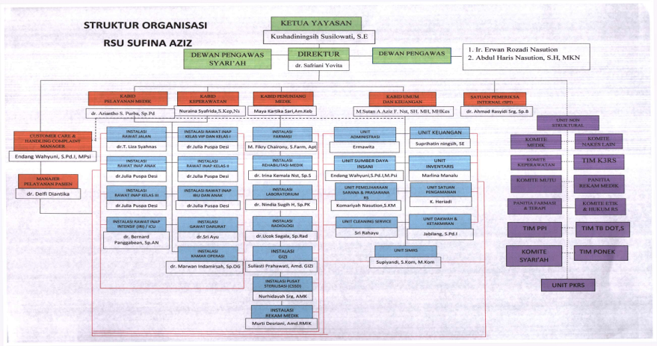Gambar 4.1 Struktur Organisasi
(Sumber: Company Profil Rumah Sakit Umum Sufina Aziz Medan)
Dari data instalasi rekam medik terdapat ketidaktepatan penghitungan jumlah sensus pasien rawat inap pada tahun 2018. Dari data yang dilihat pada unit keuangan dan rekam medis itu berbeda atau tidak singkron satu sama lain dari data yang masuk. Unit rekam medis ditemukan hasil perbandingan yang tidak sama, hal tersebut menunjukan kekeliruan dalam menghitung sensus harian rawat inap dimana ada data pasien rawat inap yang masuk pada bulan Desember 2018 berjumlah 1800 pasien dari data tersebut terdapat 10 persen yang rata-rata jumlah pasien perhari 60 pasien, maka jumlah ketidaktepatan pengisian sensus harian rawat inap adalah 180 pasien per bulannya, ketidaktepatan yang mengakibatkan pengisian sensus harian rawat inap menjadi terkendala dalam melakukan sebuah pelaporan data Rumah Sakit. Ketidakakuratan seperti ini membuat fungsi kontrol administrasi kegiatan pelayanan tidak layak dipakai untuk pelaporan kegiatan perawatan rawat inap pada manajemen. Kekeliruan informasi beresiko pada kekeliruan manajemen membuat sesuatu kebijakan pengendalian operasional pengadaan secara khusus dan pengendalian manajemen mutu secara umum.
- Analisa Data Hasil Penelitian
Dari hasil data pada penelitian yang dilakukan di RSU Sufina Aziz Medan responden yang diambil dari perawat pelaksana di unit rawat inap RSU Sufina Aziz Medan yang berjumlah 60 responden. Analisa data menggunakan analisa univariat yang merupakan analisa yang menggambarkan distribusi frekuensi dari masing-masing jawaban pada kuesioner. Hasil penelitian yang menunjukan terhadap karakteristik perawat pelaksana yang meliputi pendidikan, lama bekerja dan penghasilan di unit rawat inap RSU Sufina Aziz Medan Tahun 2019 dapat dilihat pada tabel berikut ini:
Tabel 4.1 Distribusi Responden Menurut Tingkat Pendidikan
Pendidikan | Frekuensi | Presentase
D III | 57 | 95,0
S 1 Keperawatan | 3 | 5,0
Total | 60 | 100,0
Sumber: Data primer, 2019
Tabel 4.1 dari tabel data di atas menunjukan bahwa distribusi responden dengan tingkat pendidikan D III sebanyak 57 responden (95,0%), responden dengan tingkat pendidikan S1 sebanyak 3 responden (5,0%).
Tabel 4.2 Distribusi Responden Menurut Lama Bekerja
Lama Bekerja | Frekuensi | Presentase
0 s.d 2 Tahun | 22 | 36,7
> 2 s.d 5 Tahun | 17 | 28,3
> 5 s.d 20 Tahun | 21 | 35,0
Total | 60 | 100,0
Sumber: Data primer, 2019
Tabel 4.2 dari tabel data diatas menunjukan bahwa dari 60 responden, jumlah responden yang memiliki lama bekerja 0 s.d 2 tahun sebanyak 22 orang (36,7%), yang memiliki lama bekerja > 2 s.d 5 tahun sebanyak 17 orang (28,3%), yang memiliki lama bekerja > 5 s.d 20 tahun sebanyak 21 orang (35,0%).
Tabel 4.3 Distribusi Responden Menurut Penghasilan
Penghasilan | Frekuensi | Presentase
< Rp 1.500.000 | 22 | 36,7
Rp 2.000.000 | 17 | 28,3
> Rp 2.000.000 | 21 | 35,0
Total | 60 | 100,0
Sumber: Data primer, 2019
Tabel 4.3 dari tabel data diatas menunjukan bahwa dari 60 responden, jumlah responden yang memiliki penghasilan < Rp 1.500.000 sebanyak 22 orang (36,7%), yang memiliki penghasilan Rp 2.000.000 sebanyak 17 orang (28,3%), yang memiliki penghasilan > Rp 2.000.000 sebanyak 21 orang (35,0%).
Hasil penelitian yang menggambaran perilaku perawat pelaksana terhadap pengisian sensus harian rawat inap yang pengolahan data dalam penelitian ini mengunakan salah satu program komputer yaitu SPSS. Analisis data dapat memberikan gambaran distribusi frekuensi yang dilakukan dengan cara pengisian kuesioner dari masing-masing jawaban responden.

Tabel 4.4 Distribusi Frekuensi Pengetahuan Responden Terhadap Pengisian Sensus Harian Rawat Inap Di Rumah Sakit Umum Sufina Aziz Medan Tahun 2019
No | Pertanyaan | Jawaban
No | Pertanyaan | Benar |  | Salah
No | Pertanyaan | F | % | F | %
1 | Apakah sensus harian rawat inap adalah kegiatan perhitungan pasien rawat inap yang dilakukan setiap hari pada suatu ruang rawat inap ? | 53 | 88,3 | 7 | 11,7
2 | Apakah kegunaan sensus harian rawat inap adalah untuk mengetahui jumlah pasien masuk, jumlah pasien keluar rumah sakit (hidup dan mati)? | 52 | 86,7 | 8 | 13,3
3 | Apakah sensus harian rawat inap ditanda tangani kepala rungan setiap hari? | 30 | 50,0 | 30 | 50,0
4 | Apakah sensus harian tidak berisi tentang mutasi keluar masuk pasien selama 24 jam mulai dari | 46 | 76,6 | 14 | 23,3
 | pukul 00.00 s.d 24.00 wib?
5 | Apakah sensus harian rawat inap adalah tanggung jawab perawat pelaksana? | 29 | 48,3 | 31 | 51,7
6 | Apakah sensus harian tidak berisi tentang mutasi keluar masuk pasien selama 24 jam mulai dari pukul 00.00 s.d 24.00 wib ? | 60 | 100,0 | 0 | 0
7 | Apakah pengelolaan sensus harian rawat inap ini tidak dapat menilai indikator-indikator pelayanan rumah sakit? | 23 | 38,3 | 37 | 61,7
8 | Apakah pengelolaan sensus harian rawat inap ini tidak dapat menilai indikator-indikator pelayanan rumah sakit? | 60 | 100,0 | 0 | 0
9 | Apakah formulir sensus harian terdiri dari nama | 57 | 95,0 | 3 | 5,0
No | Pertanyaan | Jawaban
No | Pertanyaan | Benar |  | Salah
No | Pertanyaan | F | % | F | %
 | pasien, tanggal masuk dan keluar, asal ruangan, status pulang dan tanda tangan kepala ruangan?
10 | Apakah formulir sensus harian terdiri dari nama pasien, tanggal masuk dan keluar, asal ruangan, status pulang dan tanda tangan kepala ruangan? | 60 | 100,0 | 0 | 0

Tabel 4.5 Distribusi Frekuensi Pengetahuan Responden Terhadap Pengisian Sensus Harian Rawat Inap Di Rumah Sakit Umum Sufina Aziz Medan Tahun 2019
No | Pengetahuan | Frekuensi | Presentase
1 | Baik | 59 | 98,3
2 | Cukup | 1 | 1,7
3 | Kurang | 0 | 0
Total |  | 60 | 100,0
Sumber: Data primer, 2019
Tabel 4.5 dari tabel data diatas menunjukan bahwa tingkat pengetahuan perawat pelaksana terhadap pengisian sensus harian rawat inap di RSU Sufina Aziz Medan Tahun 2019 sebanyak 60 orang. Perawat pelaksana yang memiliki kategori pengetahuan baik sebanyak 59 orang (98,3%), pengetahuan cukup sebanyak 1 orang (1,7%), pengetahuan kurang sebanyak 0 (0%).
Tabel 4.6 Distribusi Frekuensi Sikap Responden Terhadap Pengisian Sensus Harian Rawat Inap Di Rumah Sakit Umum Sufina Aziz Medan Tahun 2019
No | Pernyataan | Jawaban
No | Pernyataan | (SS)  Sangat Setuju |  | (S)  Setuju |  | (TS)  Tidak Setuju |  | (STS)  Sangat Tidak Setuju
No | Pernyataan | F | % | F | % | F | % | F | %
1. | Sensus harian rawat inap menentukan indikator mutu Rumah Sakit | 1 | 1,7 | 59 | 98,3 | 0 | 0 | 0 | 0
2. | Pengisian sensus harian rawat inap adalah kegiatan perhitungan pasien rawat jalan yang dilakukan setiap hari pada suatu ruang | 19 | 31,7 | 27 | 45,0 | 10 | 16,7 | 4 | 6,7
3. | Perawat pelaksana yang harus bertanggung jawab sepenuhnya pada pengisian sensus harian rawat inap | 8 | 13,3 | 32 | 53,3 | 16 | 26,7 | 4 | 6,7
4. | Sensus harian rawat inap dilakukan sampai pukul 24.00 | 6 | 10,0 | 46 | 76,7 | 5 | 8,3 | 3 | 5,0
5. | Pengisian sensus harian menjadi tanggung jawab rutin perawat pelaksana | 2 | 3,3 | 26 | 43,3 | 20 | 33,3 | 12 | 20,0

No | Pernyataan | Jawaban
No | Pernyataan | (SS)  Sangat Setuju |  | (S)  Setuju |  | (TS)  Tidak Setuju |  | (STS)  Sangat  Tidak  Setuju
No | Pernyataan | F | % | F | % | F | % | F | %
6. | Sensus harian rawat inap tidak bertujuan untuk mengetahui tingkat penggunaan tempat tidur | 9 | 15,0 | 24 | 40,0 | 18 | 30,0 | 9 | 15,0
7. | Formulir sensus harian rekapitulasi jumlah pasien tidak perlu diisi dengan lengkap | 7 | 11,7 | 18 | 30,0 | 25 | 41,7 | 10 | 16,7
8. | Pengisian sensus harian rawat inap harus diselesaikan setiap hari | 5 | 8,3 | 44 | 73,3 | 11 | 18,3 | 0 | 0
9. | Sensus harian rawat inap tidak dapat dijadikan informasi pasien yang sedang dirawat inap | 3 | 5,0 | 25 | 41,7 | 21 | 35,0 | 11 | 18,3
10. | Pengisian sensus harian rawat inap dilakukan pada pukul 00.00 s.d 24.00 wib | 9 | 15,0 | 41 | 68,3 | 9 | 15,0 | 1 | 1,7

Tabel 4.7 Distribusi Frekuensi Sikap Responden Terhadap Pengisian Sensus Harian Rawat Inap Di Rumah Sakit Umum Sufina Aziz Medan Tahun 2019
No | Sikap | Frekuensi | Presentase
1. | Positif | 60 | 100,0
2. | Negatif | 0 | 0
Total |  | 60 | 100,0
Sumber: Data primer, 2019
Tabel 4.7 dari tabel data diatas menunjukan sikap perawat pelaksana terhadap pengisian sensus harian rawat inap di rumah sakit umum sufina aziz medan tahun 2019 sebanyak 60 orang. Perawat yang mempunyai sikap positif sebanyak 60 orang (100,0%).
Tabel 4.8 Distribusi Frekuensi Tindakan Responden Terhadap Pengisian Sensus Harian Rawat Inap Di Rumah Sakit Umum Sufina Aziz Medan Tahun 2019
No | Pernyataan | Jawaban
No | Pernyataan | Dilakukan |  | Tidak Dilakukan
No | Pernyataan | F | % | F | %
1. | Sensus harian rawat inap ditanda tangani kepala ruangan | 8 | 13,3 | 52 | 86,7
2. | Nomor rekam medis pasien diisi pada formulir sensus harian rawat inap | 37 | 61,7 | 23 | 38,3
3. | Tanggal masuk pasien terisi pada formulir sensus harian rawat inap | 44 | 73,3 | 16 | 26,7
4. | Diagnosa pasien diisi dengan lengkap pada formulir sensus harian rawat inap | 42 | 70,0 | 18 | 30,0
5. | Pasien masuk dan keluar sudah tercatat semua kedalam sensus harian rawat inap | 46 | 76,7 | 14 | 23,3
6. | Nama pasien disensus harian rawat inap ditulis sesuai identitas pasien atau tanpa disingkat | 36 | 60,0 | 24 | 40,0

No | Pernyataan | Jawaban
 | Pernyataan | Dilakukan |  | Tidak Dilakukan
7. | Pasien transfer pada formulir sensus harian rawat inap diisi lengkap | 35 | 58,3 | 25 | 41,7
8. | Pada sensus harian rawat inap nama DPJP tertulis dengan lengkap | 40 | 66,7 | 20 | 33,3
9. | Jumlah rekapitulasi pada sensus harian rawat inap terisi dengan lengkap | 29 | 48,3 | 31 | 51,7
10. | Formulir sensus harian rawat inap diserahkan setiap pagi pada petugas rekam medis | 58 | 96,7 | 2 | 3,3

Tabel 4.9 Distribusi Frekuensi Tindakan Terhadap Pengisian Sensus Harian Rawat Inap Di Rumah Sakit Umum Sufina Aziz Medan Tahun 2019
No | Tindakan | Frekuensi | Presentase
1. | Kurang | 1 | 1,7
2. | Cukup | 35 | 58,3
3. | Baik | 24 | 40,0
Total |  | 60 | 100,0
Sumber: Data primer, 2019
Tabel 4.9 dari tabel data diatas menunjukan tindakan perawat pelaksana terhadap pengisian sensus harian rawat inap di rumah sakit umum sufina aziz medan tahun 2019. Perawat yang mempumyai kategori baik sebanyak 24 orang (40,0%), cukup sebanyak 35 orang (58,3%), kurang sebanyak 1 orang (1,7%).
Tabulasi silang antara karakteristik dengan tingkat pengetahuan perawat pelaksana terhadap pengisian sensus harian rawat inap di rumah sakit umum sufina aziz medan tahun 2019 dapat dilihat dari tabel dibawah ini:

Tabel 4.10 Tabulasi Silang Karakteristik Dengan Tingkat Pengetahuan Terhadap Pengisian Sensus Harian Rawat Inap Di RSU Sufina Aziz Medan Tahun 2019
Karakteristik | Tingkat Pengetahuan |  |  |  |  |  | Total
Karakteristik | Baik |  | Cukup |  | Kurang
Karakteristik | f | % | f | % | f | % | f | %
Pendidikan
D III | 56 | 93,3 | 1 | 1,7 | 0 | 0 | 57 | 95,0
S 1 | 3 | 5,0 | 0 | 0 | 0 | 0 | 3 | 5,0
Total | 59 | 98,3 | 1 | 1,7 | 0 | 0 | 60 | 100,0
Lama Bekerja
0 s.d 2 Tahun | 22 | 36,7 | 0 | 0 | 0 | 0 | 22 | 36,7
>2 s.d 5 Tahun | 16 | 26,7 | 1 | 1,7 | 0 | 0 | 17 | 28,3
>5 s.d 20 Tahun | 21 | 35,0 | 0 | 0 | 0 | 0 | 21 | 35,0
Total | 59 | 98,3 | 1 | 1,7 | 0 | 0 | 60 | 100,0
Penghasilan
< Rp 1.500.000 | 22 | 36,7 | 0 | 0 | 0 | 0 | 22 | 36,7
Rp 2.000.000 | 16 | 26,7 | 1 | 1,7 | 0 | 0 | 17 | 28,3
> Rp 2.000.000 | 21 | 35,0 | 0 | 0 | 0 | 0 | 21 | 35,0
Total | 60 | 98,3 | 3 | 4,7 | 0 | 0 | 60 | 100,0
Sumber: Data primer, 2019
Tabel 4.10 dari tabel data diatas menunjukan bahwa berdasarkan karakteristik pendidikan tingkat pengetahuan kategori baik terbanyak pada kelompok berpendidikan D III sebanyak 56 orang (93,3%), S 1 sebanyak 3 orang (5,0%) dan kategori cukup sebanyak 1 orang (1,7%). Berdasarkan karakteristik lama bekerja kategori baik terbanyak pada kelompok 0 s.d 2 Tahun sebanyak 22 orang (36,7%). Berdasarkan karakteristik penghasilan kategori baik terdapat pada kelompok berpenghasilan < Rp 1.500.000 sebanyak 22 orang (36,7%).
Tabulasi silang antara karakteristik dengan sikap perawat pelaksana terhadap pengisian sensus harian rawat inap di RSU Sufina Aziz Medan Tahun 2019 dapat dilihat dari tabel dibawah ini:

Tabel 4.11 Tabulasi Silang Karakteristik Dengan Sikap Terhadap Pengisian Sensus Harian Rawat Inap Di RSU Sufina Aziz Medan Tahun 2019
Karakteristik | Sikap |  |  |  | Total
Karakteristik | Positif |  | Negatif
Karakteristik | f | % | f | % | f | %
Pendidikan
D III | 57 | 95,0 | 0 | 0 | 57 | 95,0
S 1 | 3 | 5,0 | 0 | 0 | 3 | 5,0
Total | 60 | 100,0 | 0 | 0 | 60 | 100,0
Lama Bekerja
0 s.d 2 Tahun | 22 | 36,7 | 0 | 0 | 22 | 36,7
> 2 s.d 5 Tahun | 17 | 28,3 | 0 | 0 | 17 | 28,3
> 5 s.d 20 Tahun | 21 | 35,0 | 0 | 0 | 21 | 35,0
Total | 60 | 100,0 | 0 | 0 | 60 | 100,0
Penghasilan
< Rp 1.500.000 | 22 | 36,7 | 0 | 0 | 22 | 36,7
Rp 2.000.000 | 17 | 28,3 | 0 | 0 | 17 | 28,3
> Rp 2.000.000 | 21 | 35,0 | 0 | 0 | 21 | 35,0
Total | 60 | 100,0 | 0 | 0 | 60 | 100,0
Sumber: Data primer, 2019
Tabel 4.11 dari tabel data diatas menunjukan bahwa berdasarkan karakteristik pendidikan, sikap kategori positif terbanyak pada kelompok berpendidikan D III sebanyak 56 orang (93,3%). Berdasarkan karakteristik lama bekerja, sikap dengan kategori baik terbanyak pada kelompok responden yang telah lama bekerja 0 s.d 2 tahun sebanyak 22 orang (36,7%). Berdasarkan karakteristik penghasilan, sikap dengan kategori baik terbanyak pada kelompok responden yang berpenghasilan < rp 1.500.000 sebanyak 22 orang (36,7%).
Tabulasi silang antara karakteristik dengan tindakan perawat pelaksana terhadap pengisian sensus harian rawat inap di RSU Sufina Aziz Medan Tahun 2019 dapat dilihat dari tabel dibawah ini:

Tabel 4.12 Tabulasi Silang Karakteristik Dengan Tindakan Terhadap Pengisian Sensus Harian Rawat Inap Di RSU Sufina Aziz Medan Tahun 2019
Karakteristik | Tindakan |  |  |  |  |  | Total
Karakteristik | Baik |  | Cukup |  | Kurang
Karakteristik | f | % | f | % | f | % | f | %
Pendidikan
D III | 23 | 38,3 | 33 | 55,0 | 1 | 1,7 | 57 | 95,0
S 1 | 1 | 1,7 | 2 | 3,3 | 0 | 0 | 3 | 5,0
Total | 24 | 40,0 | 35 | 58,3 | 1 | 1,7 | 60 | 100,0
Lama Bekerja
0 s.d 2 Tahun | 5 | 8,3 | 17 | 28,3 | 0 | 0 | 22 | 36,7
> 2 s.d 5 Tahun | 7 | 11,7 | 9 | 15,0 | 1 | 1,7 | 17 | 28,3
> 5 s.d 20 Tahun | 12 | 20,0 | 9 | 15,0 | 0 | 0 | 21 | 35,0
Total | 24 | 40,0 | 35 | 58,3 | 1 | 1,7 | 60 | 100,0
Penghasilan
< Rp 1.500.000 | 5 | 8,3 | 17 | 28,3 | 0 | 0 | 22 | 36,7
Rp 2.000.000 | 7 | 11,7 | 9 | 15,0 | 1 | 1,7 | 17 | 28,3
> Rp 2.000.000 | 12 | 20,0 | 9 | 15,0 | 0 | 0 | 21 | 35,0
Total | 24 | 40,0 | 35 | 58,3 | 1 | 1,7 | 60 | 100,0
Sumber: Data primer, 2019
Tabel 4.12 dari tabel data diatas menunjukan bahwa berdasarkan karakteristik pendidikan, tindakan kategori baik terdapat pada kelompok berpendidikan D III sebanyak 24 orang (40,0%), cukup sebanyak 35 orang (58,3%), kurang sebanyak 1 orang (1,7%), berpendidikan S1 dengan kategori baik sebanyak 1 orang (1,7%), cukup sebanyak 2 orang (3,3%). Berdasarkan karakteristik lama bekerja , tindakan kategori baik terdapat pada kelompok lama bekerja 0 s.d 2 tahun sebanyak 5 orang (8,3%), cukup sebanyak 17 orang (28,3%), lama bekerja > 2 s.d 5 tahun dengan kategori baik sebanyak 7 orang (11,7%), cukup sebanyak 9 orang (15,0%), kurang sebanyak 1 orang (1,7%), > 5 s.d 20 tahun dengan kategori baik sebanyak 12 orang (20,0%), cukup sebanyak 9 orang (15,0%). Berdasarkan karakteristik penghasilan, tindakan dengan kategori baik terdapat pada kelompok penghasilan < rp 1.500.000 sebanyak 5 orang (8,3%), cukup sebanyak 17 orang (28,3%), rp 2.000.000 dengan kategori baik sebanyak 7 orang (11,7%), cukup 9 orang (15,0%), kurang sebanyak 1 orang (1,7%), > rp 2.000.000 dengan kategori baik sebanyak 12 orang (20,0%), cukup 9 orang (15,0%).

Pembahasan
- Pengetahuan perawat pelaksana terhadap pengisian sensus harian
rawat inap
Dari hasil penelitian yang menunjukan pada tingkat pengetahuan perawat pelaksana terhadap pengisian sensus harian rawat inap di RSU Sufina Aziz Medan didapatkan bahwa 59 perawat pelaksana mempunyai pengetahuan baik dengan presentase sebesar 98,3 %, 1 perawat pelaksana mempunyai pengetahuan cukup dengan presentase 1.7 %. Dengan lama bekerja 0 s.d 2 tahun sebanyak 22 perawat, dan penghasilan Rp 1.500.000 sebanyak 22 perawat dan 1 perawat D III dengan lama bekerja > 2 s.d 5 tahun dan penghasilan Rp 2.000.000 dan 0 perawat pelaksana mempunyai pengetahuan kurang dan hasil tersebut menunjukan bahwa sesuai hasil penelitian secara keseluruhan. Hasil penelitian yang berdasarkan responden ini dapat disimpulkan bahwa sebagian besar perawat pelaksana di rumah sakit umum sufina aziz medan mempunyai pengetahuan baik tentang pengisian sensus harian rawat inap. Pengetahuan merupakan hasil dari tahu dan ini terjadi setelah orang melakukan pengindraan terhadap suatu objek tertentu (5).
Pada pertanyaan nomor 7 responden yang tidak mampu menjawab ada 37 orang atau (61,7%) hal ini dikarenakan pemahaman yang belum merata, dimana pada saat dibangku perkuliahan khusus program D III keperawatan belum adanya materi khusus yang membahas dengan terperinci tentang indikator pelayanan hal ini sesuai dengan data pada pendidikan responden yang mayoritasnya adalah berpendidikan D III sebanyak 95,0% dimana semakain tinggi pendidikan maka tingkat pengetahuan seseorang akan semakin baik (16). Pengalaman dalam bekerja juga mendukung dalam pengetahuan seseorang dimana dalam proses bekerja akan mendapatkan ide dan penerapan ilmu pengetahuan yang telah didapat.
Masa kerja adalah jangka waktu atau lamanya seseorang bekerja pada suatu institusi, kantor dan sebagainya. Masa kerja atau pengalaman kerja adalah mereka yang dipandang mampu dalam melaksanakan tugas-tugas yang nantinya akan diberikan disamping kemampuan intelegensi yang juga menjadi dasar pertimbangan selanjutnya. Penghasilan yang besar dapat menjadikan karyawan produktif dalam bekerja tetapi sesuai survey yang dilakukan oleh best practice institut bahwa banyak orang bertahan lama bekerja disebuah perusahaan dengan produktivitas kerja yang baik meski penghasilan tidak besar dikarenakan ada faktor yang mempengaruhinya yaitu rekan kerja, etika kerja, respek dan apresiasi dan beban pekerjaan berimbang.
Pendidikan akan berpengaruh besar pada seluruh aspek kehidupan manusia baik pikiran, perasaan maupun sikapnya. Pengetahuan perawat yang baik dipengaruhi oleh faktor pendidikan perawat yang sebagian besar sudah berpendidikan D III. Dan untuk meningkatkan profesionalisme dan mutu Rumah Sakit diharapkan tingkat pendidikan yang lebih tinggi dapat menjadi suatu prioritas dalam penerimaan karyawan. Tingkat pendidikan turut menentukan mudah tidaknya seseorang menyerap dan memahami pengetahuan yang mereka peroleh, pada umumnya semakin tinggi pendidikan seseorang maka semakin baik pengetahuannya. Pendidikan yang dijalani seseorang memiliki pengaruh pada peningkatan kemampuan berfikir, dengan kata lain seseorang yang berpendidikan lebih tinggi akan dapat mengambil keputusan yang lebih rasional umumnya terbuka untuk menerima perubahan atau hal baru dibandingkan dengan individu yang berpendidikan lebih rendah (16).
Berdasarkan 10 pertanyaan dalam kuesioner pengetahuan sebanyak 3 responden dengan tingkat pendidikan S1 yang berjumlah 3 orang dengan kategori hasil baik 100%. Tingkat pengetahuan berdasarkan karakteristik responden didapat bahwa setiap individu berbeda satu sama lainnya, ada yang memiliki tingkat pengetahuan tinggi tetapi ada juga yang memiki tingkat pengetahuan rendah. Dari 3 responden dengan pendidikan S1 memiliki tingkat pengetahuan baik yaitu 3 orang (100%). Pengetahuan merupakan hasil dari tahu dan ini terjadi setelah orang melakukan pengindraan terhadap suatu objek tertentu (4). Pengetahuan seorang dapat dipengaruhi oleh beberapa faktor yaitu pengalaman, tingkat pendidikan dan sumber informasi. Mengenai pengalaman tingkat pengetahuan dapat berkembang seiring dengan pengalaman yang didapatkan misalnya seseorang sudah pernah mengerjakan pengisian sensus harian rawat inap maka akan lebih tahu apa yang harus dilakukan dari pada orang yang belum pernah mengerjakan pengisian sensus harian rawat inap (17). Pendidikan juga akan membawa wawasan atau pengetahuan seseorang. Secara umum orang yang memilki pengetahuan tinggi akan mempunyai pengetahuan yang lebih luas dibandingkan dengan seseorang yang tingkat pendidikannya lebih rendah (16). Pengetahuan dapat diukur berdasarkan isi materi dan kedalaman pengetahuan. Isi materi dapat diukur dengan metode wawancara atau angket sedangkan kedalaman pengetahuan dapat diukur berdasarkan tingkatan pengetahuan (4).

- Sikap Perawat Pelaksana Terhadap Pengisian Sensus Harian Rawat
Inap
Dari hasil penelitian pada sikap perawat pelaksana terhadap pengisian sensus harian rawat inap di RSU Sufina Aziz Medan didapat bahwa 60 perawat mempunyai sikap positif dengan presentase 100%. Hasil penelitian ini dapat disimpulkan bahwa sikap perawat pelaksana dalam pengisian sensus harian rawat inap mempunyai sikap positif. Hal ini karena pengisian sensus harian rawat inap dilakukan setiap hari pada unit rawat inap, adanya rasa tanggung jawab terhadap pengisian sensus harian rawat inap, adanya umpan balik jika perawat pelaksana tidak mengetahui cara pengisian sensus harian rawat inap, dapat mengetahui tingkat penggunaan tempat tidur, melaksanakan pengisian sensus harian rawat inap dari pukul 00.00 s.d 24.00 dan melaksanakan rekapitulasi jumlah pasien pada formulir sensus harian rawat inap. Hasil penelitian ini dinilai dari jawaban responden dalam butiran kuesioner sikap berdasarkan distribusi frekuensi dan karakteristik tingkat pendidikan, lama bekerja dan penghasilan.
Sikap perawat dipengaruhi oleh faktor pendidikan perawat yang mayoritas sudah berpendidikan D III dimana perawat dengan tingkat pendidikan S1 akan lebih baik sebanyak 3 orang. Hal ini dikarenakan tingkat pendidikan dapat mendasari sikap perawat dalam pengisian sensus harian rawat inap dan pendidikan akan berpengaruh pada seluruh aspek kehidupan manusia baik pikiran, perasaan maupun sikap. Lembaga pendidikan merupakan faktor yang mempengaruhi sikap. Lembaga pendidikan sebagai suatu sistem mempunyai pengaruh dalam pembentukan sikap dikarenakan meletakkan dasar pengertian dan konsep moral dalam diri individu (18).
Sikap dipengaruhi oleh berbagai macam faktor yang diantaranya pengalaman pribadi, pengaruh orang lain yang dianggap penting, pengaruh kebudayaan, media massa, lembaga pendidikan dan lembaga agama, pengaruh faktor emosional. Sikap seseorang dapat berubah dengan diperolehnya tambahan informasi tentang objek tertentu. Sikap muncul dari berbagi penilaian yaitu: kondisi dan kecendrungan perilaku. Sikap juga dapat berubah dari pengalaman dan maupun bujukan misalnya dengan penyuluhan atau pendidikan kesehatan. Dalam penelitian ini mayoritas responden memiliki sikap yang baik karena adanya supervisi dari kepala ruangan dan pernah dilakukan sosialisasi sederhana pengisian sensus harian rawat inap.

- Tindakan Perawat Pelaksana Terhadap Pengisian Sensus Harian
Rawat Inap
Dari hasil penelitian tindakan perawat pelaksana terhadap pengisian sensus harian rawat inap di RSU Sufina Aziz Medan berdasarkan distribusi frekuensi bahwa 24 perawat menunjukan tindakan dalam melaksanakan pengisian sensus harian rawat inap pada kategori baik dengan presentase 40,0% karena formulir sensus harian rawat inap terisi nomor rekam medis, tanggal masuk dan keluar, diagnosa terisi dengan lengkap, pasien masuk dan keluar tercatat semua pada formulir, pasien transfer, rekapitulasi jumlah pasien terisi dengan lengkap dan diserahkan ke petugas rekam medis setiap harinya dengan cara observasi, 35 perawat menunjukan tindakan dalam melaksanakan pengisian sensus harian rawat inap pada kategori cukup karena tingkat pendidikan D III sebanyak 33 orang dengan presentase 55,0%, 1 perawat perawat menunjukan tindakan dalam melaksanakan pengisian sensus harian rawat inap pada kategori kurang dengan presentase 1,7 % karena tingkat pendidikan D III.
Hal ini dapat dilihat bahwa tindakan perawat dipengaruhi oleh faktor pendidikan perawat yang sebagaian besar berpendidikan D III. Pendidikan keperawatan mempunyai pengaruh besar terhadap kualitas pelayanan keperawatan, semakin tinggi pendidikan seseorang, kepatuhan dalam pelaksanaan aturan kerja akan semakin baik. Hasil penelitian ini menggambarkan antara tingkat pendidikan dengan tingkat kepatuhan dalam pengisian sensus harian rawat inap dan kurang informasi sehingga tidak tahu bagaimana pengisian yang benar formulir sensus harian rawat inap dan manfaat dari sensus harian rawat inap tersebut. Hasil penelitian ini dapat disimpulkan bahwa sebagian besar perawat pelaksana menunjukan tindakan dengan kategori cukup. Pada kuesioner tindakan pernyataan pada nomor 1 sensus harian rawat inap tidak ditanda tangani kepada ruangan. Padahal sebenarnya harus ditanda tangani sebelum diserahkan ke unit rekam medis dan untuk memastikan kapan pasien itu mulai dirawat inap. Karena pasien dirawat inap jika sudah menandatangani persetujuan rawat inap (19). Hal ini dapat dilihat dari gaya kepemimpinan, yang mana gaya kepemimpinan kepala ruangan mempengaruhi sedikit tidaknya dapat mempengaruhi kinerja perawat. Kepemimpinan merupakan suatu proses mempengaruhi orang lain untuk mencapai tujuan (20). Juga sesuai dengan penelitian sebelumnya menurut ulfa oktafiani (7). Nama, Nomor rekam medis, tanggal masuk, tanggal keluar, diagnosa, pasien transfer, nama DPJP dan rekapitulasi jumlah pasien masih ada tindakan perawat yang belum dilakukan sesuai hasil observasi selama melakukan penelitian hal ini akan mengakibatkan data indikator mutu pelayanan rawat inap terkendala. Dikarenakan mayoritas pendidikan D III dan kedepannya harus adanya sosialisasi dan pelatihan dalam pengisian sensus harian rawat inap.
Lama bekerja mempengaruhi tindakan perawat pelaksana dimana lama bekerja dalam penelitian ini sebagian besar adalah > 5 s.d 20 tahun. Semakin lama seseorang bekerja maka akan semakin terampil dan semakin berpengalaman dalam melaksanakan pekerjaannya. Semakin lama seseorang bekerja maka tingkat prestasi akan semakin tinggi, prestasi yang tinggi didapat dari perilaku yang baik. Hasil penelitian ini dapat menggambarkan antara lama bekerja dengan tingkat kepatuhan dalam pengisian sensus harian rawat inap.

BAB V
KESIMPULAN DAN SARAN

- Kesimpulan

Berdasarkan pembahasan hasil penelitian Gambaran Perilaku Perawat Pelaksana Terhadap Pengisian Sensus Harian Rawat Inap di Rumah Sakit Umum Sufina Aziz Medan Tahun 2019, kesimpulan yang dapat diperoleh dari penelitian ini adalah:
- Karakteristik responden berdasarkan tingkat pengetahuan perawat pelaksana terhadap pengisian sensus harian rawat inap sebagian besar berpendidikan D III 57 orang, S1 sebanyak 3 orang dengan kategori pengetahuan baik 59 orang, cukup 1 orang. Dengan pendidikan D III sudah baik dalam hal pengisian sensus harian rawat inap mengingat kemajuan teknologi sebaiknya jenjang pendidikan perawat di RSU Sufina Aziz Medan lebih ditingkatkan lagi untuk menjaga mutu pelayanan.
- Karakteristik responden berdasarkan lama bekerja 0 s.d 2 tahun sebanyak 22 orang, > 2 s.d 5 tahun sebanyak 17 orang, > 5 s.d 20 tahun sebanyak 21 orang dengan kategori sikap positif sebanyak 60 orang. Dikarenakan perawat pelaksana dapat bertanggung jawab terhadap pengisian sensus harian rawat inap setiap hari dan adanya umpan balik dan diskusi perawat dengan petugas rekam medik jika ada kendala atau tidak mengerti dalam pengisian sensus harian rawat inap. Masa kerja adalah jangka waktu atau lamanya seseorang bekerja pada suatu institusi, kantor dan sebagainya. Masa kerja atau pengalaman kerja adalah mereka yang dipandang mampu dalam melaksanakan tugas-tugas yang nantinya akan diberikan disamping kemampuan intelegensi yang juga menjadi dasar pertimbangan selanjutnya. Diharapkan mempunyai pengalaman yang baik karena pengalaman yang baik akan meninggalkan kesan yang mendalam bagi jiwa seseorang dan akan bersifat positif dalam kehidupannya.

- Karakteristik responden berdasarkan penghasilan yaitu penghasilan perawat pelaksana masih dibawah upah minimum yang kedepannya akan dapat menurunkan loyalitas kinerja perawat dalam memberikan asuhan keperawatan yang khususnya dalam pelaksanaan pengisian sensus harian rawat inap. Dapat dilihat dari hasil penelitian sebagian besar kategori cukup, perawat yang sebagian besar > Rp 2.000.000. Penghasilan yang besar dapat menjadikan karyawan produktif dalam bekerja tetapi sesuai survey yang dilakukan oleh best practice institut bahwa banyak orang bertahan lama bekerja disebuah perusahaan dengan produktivitas kerja yang baik meski penghasilan tidak besar dikarenakan ada faktor yang mempengaruhinya yaitu rekan kerja, etika kerja, respek dan apresiasi dan beban pekerjaan berimbang.
- Pengetahuan perawat pelaksana terhadap pengisian sensus harian rawat inap di RSU Sufina Aziz Medan. Berdasarkan hasil penelitian yang didapat dari pengisian butiran kuesioner oleh responden mayoritas berpendidikan D III. Tingkat pendidikan turut menentukan mudah tidaknya seseorang menyerap dan memahami pengetahuan yang mereka peroleh, pada umumnya semakin tinggi pendidikan seseorang maka semakin baik pengetahuannya. Terbukti pada responden dengan tingkat pendidikan S1 ada 3 orang dengan pengetahuan yang baik. Pengetahuan baik dalam pengisian sensus harian rawat inap. Pengetahuan merupakan hasil dari tahu dan ini terjadi setelah orang melakukan pengindraan terhadap suatu objek tertentu.
- Sikap perawat pelaksana terhadap pengisian sensus harian rawat inap di RSU Sufina Aziz Medan memiliki sikap positif. Hal ini karena pengisian sensus harian rawat inap dilakukan setiap hari pada unit rawat inap, adanya rasa tanggung jawab terhadap pengisian sensus harian rawat inap, adanya umpan balik jika perawat pelaksana tidak mengetahui cara pengisian sensus harian rawat inap kepetugas rekam medik, dapat mengetahui tingkat penggunaan tempat tidur, melaksanakan pengisian sensus harian rawat inap dari pukul 00.00 s.d 24.00 dan melaksanakan rekapitulasi jumlah pasien pada formulir sensus harian rawat inap.
- Tindakan perawat pelaksana terhadap pengisian sensus harian rawat inap di RSU Sufina Aziz Medan sebagian besar adalah tindakan dengan kategori cukup karena formulir sensus harian rawat inap terisi nomor rekam medis, tanggal masuk dan keluar, diagnosa terisi dengan lengkap, pasien masuk dan keluar tercatat semua pada formulir, pasien transfer, rekapitulasi jumlah pasien terisi dengan lengkap dan diserahkan ke petugas rekam medis setiap harinya dengan cara observasi. Hal ini dapat dilihat bahwa tindakan perawat dipengaruhi oleh faktor pendidikan perawat yang sebagian besar berpendidikan D III. Pendidikan keperawatan mempunyai pengaruh besar terhadap kualitas pelayanan keperawatan. Semakin tinggi pendidikan seseorang, kepatuhan dalam pelaksanaan aturan kerja akan semakin baik. Sensus harian rawat inap harus ditanda tangani kepala ruangan sebelum diserahkan ke rekam medik pada kuesioner masih banyak yang belum ditanda tangani kepala ruangan, identitas pasien, rekapitulasi jumlah pasien tidak diisi dengan lengkap tindakan ini mengakibatkan data indikator pelayanan rawat inap terkendala.

- Saran
Berdasarkan kesimpulan dan hasil penelitian dan pembahasan maka peneliti mengajukan saran yang dapat dilakukan untuk meningkatkan perilaku perawat pelaksana adalah sebagai berikut:
- Pengetahuan perawat pelaksana sudah baik dan masih ada tingkat pengetahuan cukup diharapkan agar pihak RSU Sufina Aziz Medan dapat terus melakukan pelatihan dan sosialisasi yang berkesinambungan tentang pengisian sensus harian rawat inap sehingga mendapatkan tenaga paramedik yang lebih profesional.
- Sikap perawat pelaksana terhadap pengisian sensus harian rawat inap sudah menunjukan sikap positif untuk mempertahankan kualitas sumber daya manusia diharapkan terus adanya diklat tentang komunikasi efektif dan service excellence.
- Tindakan perawat pelaksana masih ada yang kurang diharapkan kedepannya membuat prosedur tetap dan petunjuk tertulis tentang mekanisme pelaksanaan sensus harian rawat inap sehingga perawat pelaksana dapat melaksanakan pengisian sensus harian rawat inap dengan benar dan menghasilkan data yang akurat untuk dimanfaatkan dalam penghitungan indikator pelayanan rawat inap dan sebagai motivasi dalam meningkatkan perilaku perawat pelaksana menjadi lebih baik dalam pengisian sensus harian rawat inap. Hasil dari penelitian secara observasi masih banyak ditemukan rekapitulasi sensus harian rawat inap dilakukan dengan benar hal ini agar adanya tindak lanjut manajemen untuk menganalisa permasalahan pada pengisian sensus harian rawat inap setiap harinya yang dilaksanakan oleh perawat pelaksana. Sehingga petugas rekam medik dapat memanfaatkan data sensus harian rawat inap untuk dijadikan sebagai sumber data dan mempermudah pembuatan pelaporan indikator pelayanan rawat inap yang benar.

DAFTAR PUSTAKA
1. Nomor U-URI. tahun 2009 tentang Rumah Sakit. Jakarta Kementeri Kesehat. 44AD;
2. Indonesia MKR. permenkes RI No 4 Tentang Kewajiban Rumah Sakit dan Kewajiaban Pasien. Jakarta; 2018.
3. Sudra RI. Statistik Rumah Sakit. Graha Ilmu. Yogyakarta; 2010.
4. Notoatmodjo S. Ilmu Perilaku Kesehatan. Jakarta; 2016.
5. Notoatmodjo S. Promosi Kesehatan Dan Perilaku Kesehatan. Rineka Cipta. Jakarta; 2014.
6. Company Profil Rumah Sakit Umum Sufina Aziz. Medan; 2017.
7. Oktafiani U, Ibnu Mardiyoko SKM, Wijayanti AC, SKM M. Hubungan Pengetahuan dan Perilaku Perawat Tentang Pengisian Sensus Harian Rawat Inap Dengan Ketidaktepatan Perhitungan Sensus Harian Rawat Inap di RSUD Kota Yogyakarta. 2018;
8. Dewi DR, Azizah G, Juwita R, Borneo SH. Tinjauan Keakuratan Data pada Sensus Harian Rawat Inap Di Rumah Sakit Khusus Bedah Banjarmasin Siaga. J Kesehat Indones. 2016;4(3).
9. Widiawati S, Sari RM, Kalpataria W. Relationship Supervision and Motivation with Nurse Performance in Meeting Patient’s Personal Hygiene Needs. Ris Inf Kesehat. 2019;7(2):160–5.
10. Kurniawan A, Lestari T, Rohmadi RMD. Analisis pemanfaatan data sensus harian rawat inap untuk pelaporan indikator pelayanan rawat inap di rumah sakit umum daerah dr. Soeroto ngawi. Rekam Medis. 2010;4(2).
11. Garmelia E, Lestari S, Sudiyono S, Dewi CPS. Tinjauan Pelaksanaan Kegiatan Sensus Harian Rawat Inap Di Rumah Sakit Umum Daerah Kota Salatiga. J Rekam Medis dan Inf Kesehat. 2018;1(1):27–36.
12. Rustianto E. Statistik Rumah Sakit Untuk Pengambilan Keputusan. Yogyakarta; 2010.
13. Kusnanto, S.Kp MK. Pengantar Profesi dan Praktik Keperawatan Profesional. Buku Kedokteran. 2004.
14. DepKes RI. Pedoman Penyelenggaraan dan Prosedur Rekam Medis Rumah
Sakit di Indonesia. Jakarta Direktorat Jendral Bina Pelayanan Med. 2006;
15. Notoatmodjo S. Metodologi Penelitian Kesehatan. Rineka Cipta. Jakarta; 2010.
16. Prof Dr. Soekidjo Notoatmodjo. Pendidikan_Dan_Perilaku_Kesehatan. Rineka Cipta. Jakarta; 2010.
17. Priyono. Manajemen Sumber Daya Manusia. Jakarta;
18. Azwar.S. Sikap Manusia Teori dan Pengukurannya. Salemba Medika. Jakarta; 2010.
19. Gemala R Hatta. Pedoman Manajemen Informasi Kesehatan Disarana Pelayanan Kesehatan. Universitas Indonesia. Jakarta;
20. Putra IKAAA, Syaifudin A, Adinatha NNM. Hubungan gaya kepemimpinan kepala ruangan dengan kinerja perawat pelaksana di rumah sakit umum daerah raa soewondo pati. In: prosiding seminar nasional & internasional. 2014.

Lampiran 1
Lembar Persetujuan Menjadi Responden
( Informed Concent )
Saya adalah mahasiswi Program Studi S1 Administrasi Rumah Sakit Fakultas Kesehatan Masyarakat Institut Kesehatan Helvetia Medan yang melakukan penelitian dengan judul Gambaran Perilaku Perawat Pelaksana Terhadap Pengisian Sensus Harian Rawat Inap Di Rumah Sakit Umum Sufina Aziz Medan Tahun 2019. Penelitian ini bertujuan untuk mengetahui pengetahuan, sikap dan tindakan perawat pelaksana terhadap pengisian sensus harian rawat inap di Rumah Sakit Umum Sufina Aziz Medan. Penelitian ini merupakan salah satu kegiatan sebagai langkah awal untuk menyelesaikan skripsi di Program Studi S1 Administrasi Rumah Sakit Fakultas Kesehatan Masyarakat Institut Kesehatan Helvetia Medan.
Berdasarkan penjelasan diatas saya mengharapkan partisipasi Saudara dalam memberikan jawaban atas pertanyaan yang diberikan sesuai dengan pendapat Saudara tanpa dipengaruhi oleh orang lain. Saya menjamin kerahasiaan identitas dan jawaban saudara. Informasi yang Saudara berikan hanya akan dipergunakan untuk pengembangan ilmu dan tidak akan dipergunakan untuk maksud lain.
Partisipasi Saudara dalam penelitian ini bersifat sukarela, karena Saudara memiliki hak untuk bersedia atau tidak bersedia menjadi responden tanpa ada sanksi apapun. Jika Saudara berkenan menjadi responden pada penelitian ini, silahkan Saudara menandatangani surat persetujuan ini pada tempat yang telah disediakan sebagai bukti kesukarelaan Saudara. Terima kasih atas partisipasi Saudara pada penelitian ini.
Tanda tangan :
Tanggal :
Kode Responden :
( Diisi oleh peneliti)

Lampiran 2
Kuesioner Penelitian
“Gambaran Perilaku Perawat Pelaksana Terhadap Pengisian Sensus Harian Rawat Inap Di Rumah Sakit Umum Sufina Aziz Medan Tahun 2019”
Salam sejahtera,
Saya mahasiswi Program Studi S1 Administrasi Rumah Sakit Fakultas Kesehatan Masyarakat Institut Kesehatan Helvetia Medan sedang mengadakan penelitian untuk kepentingan skripsi.
Dalam lampiran berikut terdapat beberapa pertanyaan yang berhubungan dengan penelitian. Untuk itu, saya mohon dengan segala kerendahan hati agar kiranya Bapak/Ibu bersedia meluangkan waktunya sebentar untuk mengisi pertanyaan berikut. Kejujuran Bapak/Ibu dalam menjawab pertanyaan sangat saya hargai. Jawaban yang Bapak/Ibu berikan akan saya jamin kerahasiaannya.
Dengan ini, saya mengucapkan terima kasih atas kesediaan Bapak/Ibu untuk menjadi responden dalam penelitian ini.
Tanggal :
Kode Responden :

TTD

( )

Lampiran 3
Tabel 3.2 Rancangan Jadwal Penelitian
No | Uraian Kegiatan | Desember 2018 |  |  |  | Januari 2019 |  |  |  | Februari 2019 |  |  |  | Maret 2019 |  |  |  | April 2019 |  |  |  | Mei  2019 |  |  |  | Juni  2019 |  |  |  | Juli  2019
Minggu Ke |  | 1 | 2 | 3 | 4 | 1 | 2 | 3 | 4 | 1 | 2 | 3 | 4 | 1 | 2 | 3 | 4 | 1 | 2 | 3 | 4 | 1 | 2 | 3 | 4 | 1 | 2 | 3 | 4 | 1 | 2 | 3 | 4
1 | Survey Lapangan
2 | Pembuatan Proposal
3 | Penyerahan Proposal
4 | Ujian Sidang Proposal
5 | Revisi Proposal
6 | Uji Validitas
7 | Penelitian
8 | Pengumpulan data responden
9 | Analisa data

Lampiran 4
FORMAT SENSUS HARIAN

RSU SUFINA AZIZ HARI/TANGGAL :
MEDAN KELAS/RUANG PERAWATAN :

No | Nama Pasien/ Rekam Medis/ Jenis Kelamin | Umur | Tanggal Masuk |  | Asal Ruangan | Transfer ke | Diagnosa | Nama DPJP | Status Pulang/Tanggal |  |  |  |  | Jaminan Pembiayaan
 |  |  |  |  |  |  |  |  | PBJ | PAPS | RUJUK | EXIT |  | Jaminan Pembiayaan
No | Nama Pasien/ Rekam Medis/ Jenis Kelamin | Umur | Baru | Lama |  |  |  |  |  |  |  | < 48 Jam | > 48 Jam | Jaminan Pembiayaan

- Jumlah pasien yang masih dirawat : Diketahui :
- Jumlah pasien baru : Kepala Ruangan,
- Jumlah pasien baru/pindahan :
- Jumlah pasien PBJ :
- Jumlah pasien PAPS :
- Jumlah pasien Rujuk :
- Jumlah pasien Exit < 48 jam :
- Jumlah pasien Exit > 48 jam : (………………………………………………..)
Lampiran 5
Lembar Bimbingan
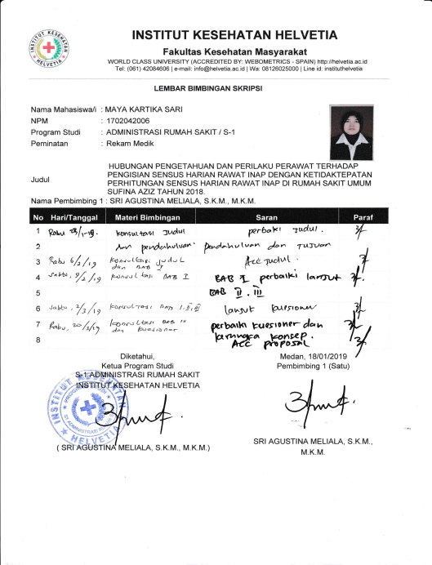

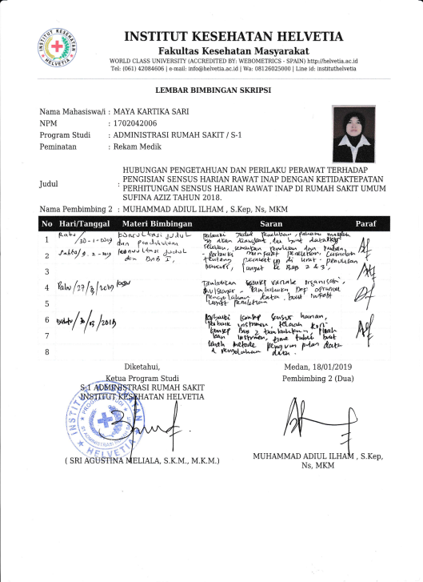

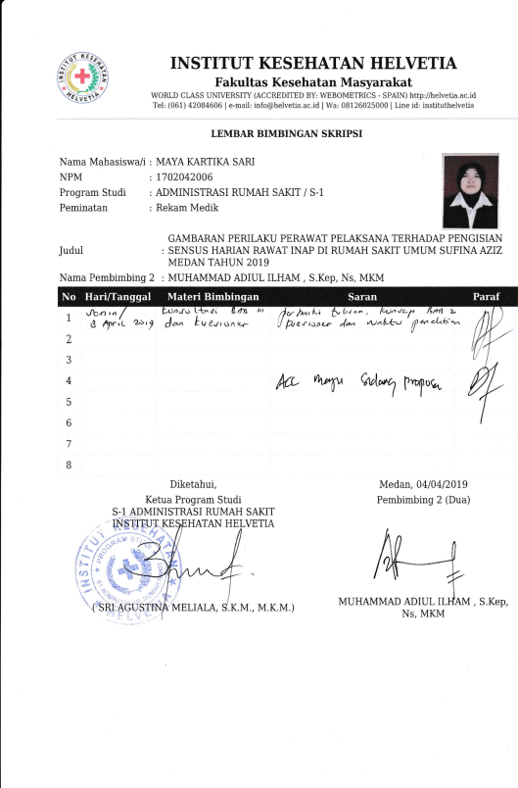

Lampiran 6
Surat Permohonan Survey Awal
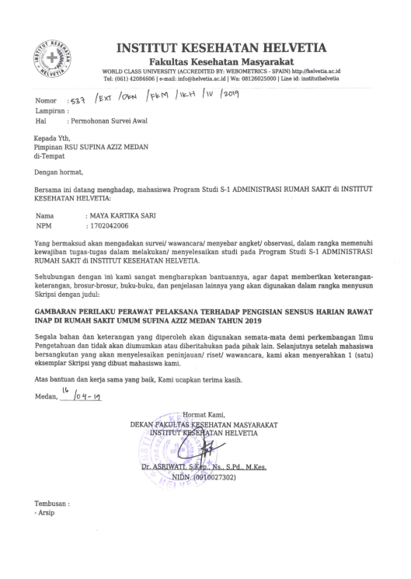

Lampiran 7
Surat Balasan Dari RSU Sufina Aziz Medan
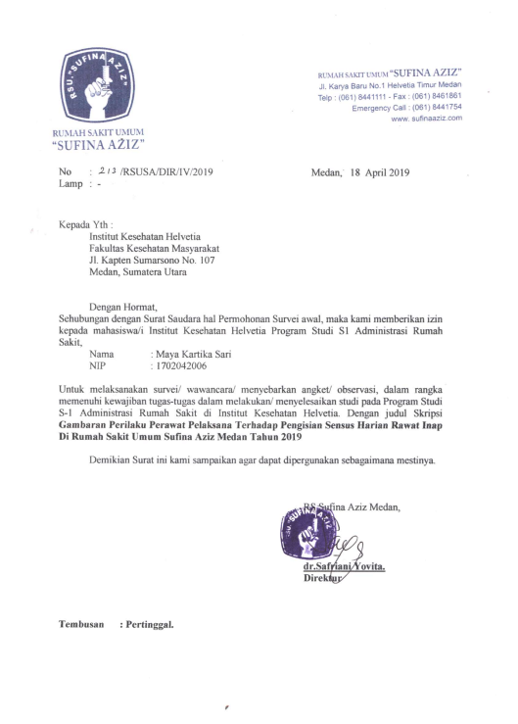

Lampiran 8
Surat Permohonan Uji Validitas
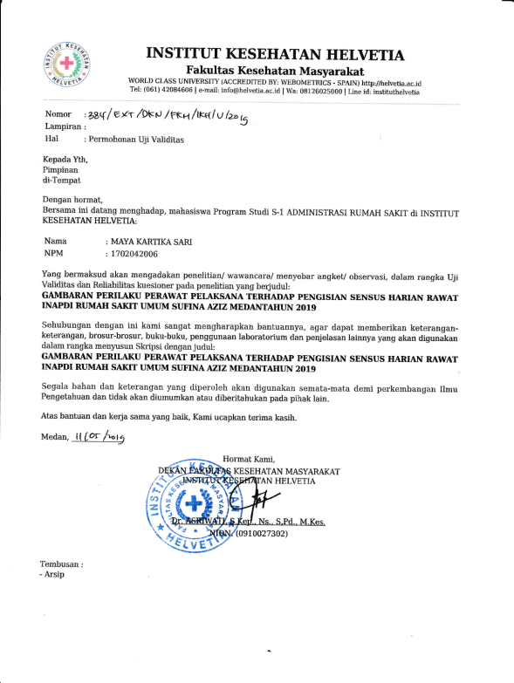

Lampiran 9
Hasil Uji Validitas 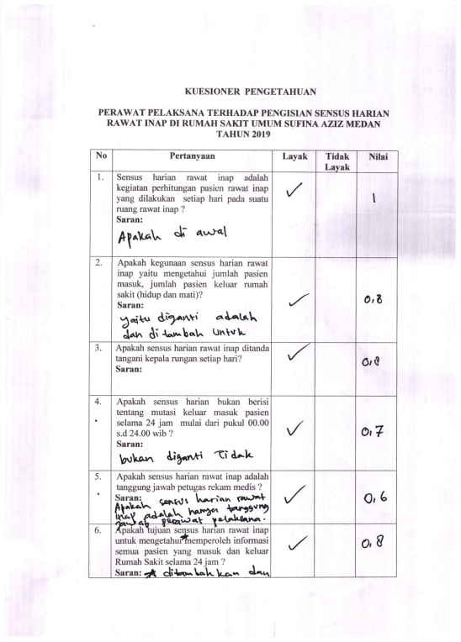

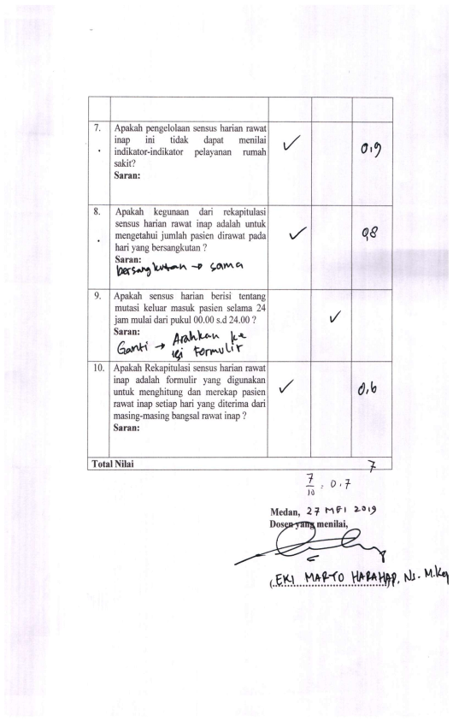
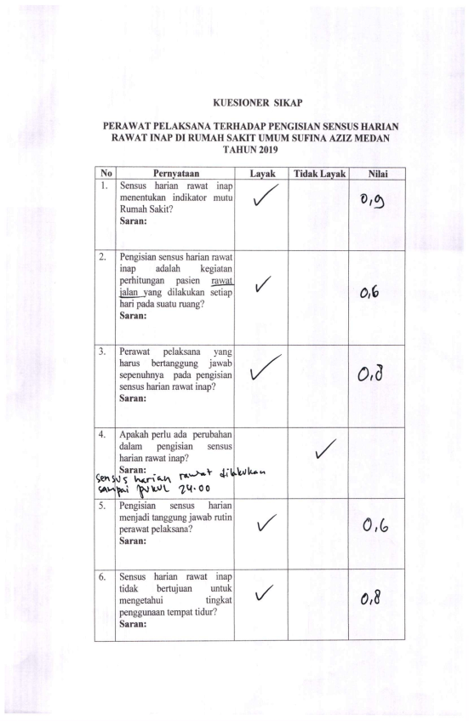
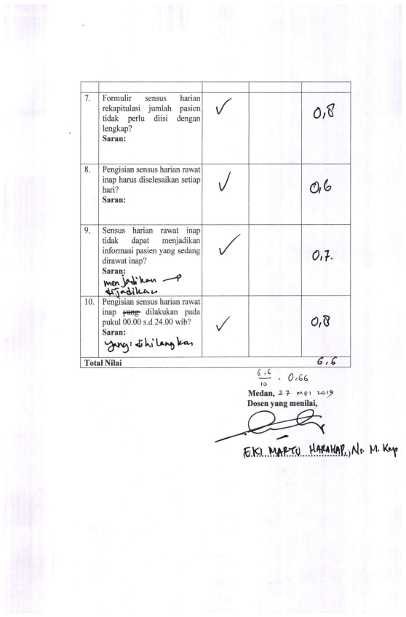
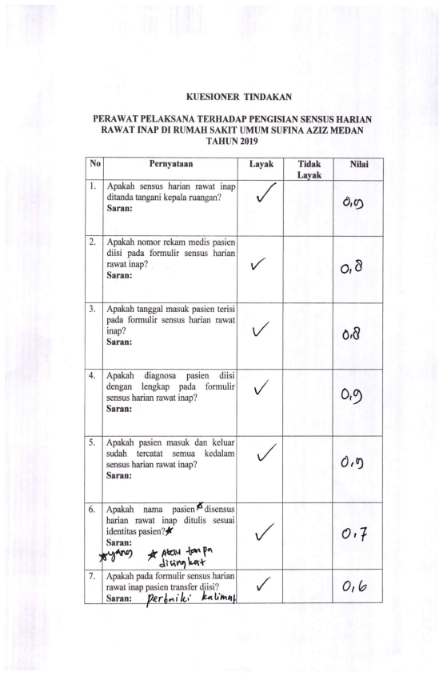
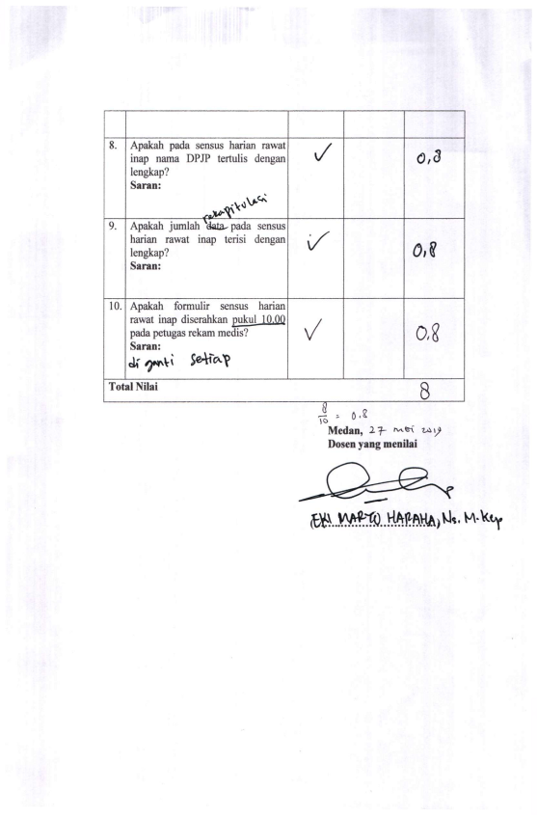
Lampiran 10
Surat Keterangan Ahli Penilai Instrumen (CVI)
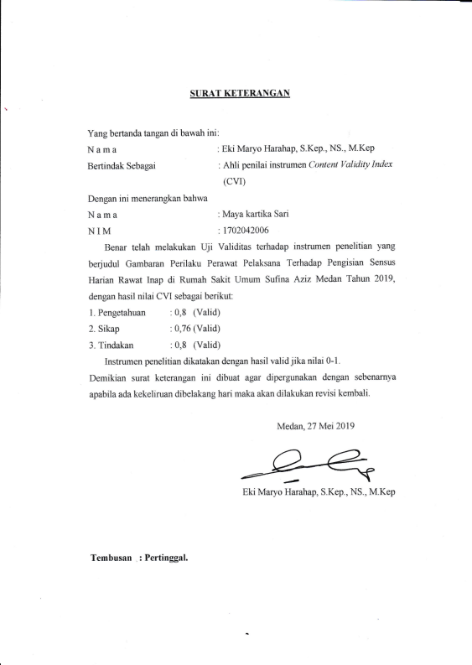

Lampiran 11
Surat Permohonan Ijin Penelitian
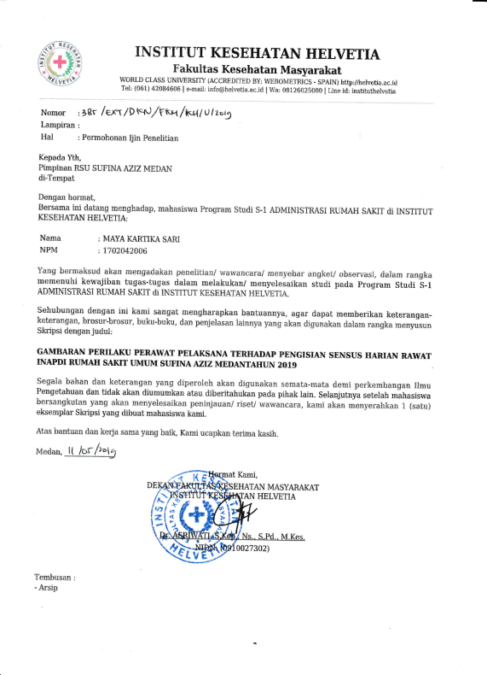

Lampiran 12
Surat Balasan Dari RSU Sufina Aziz Medan 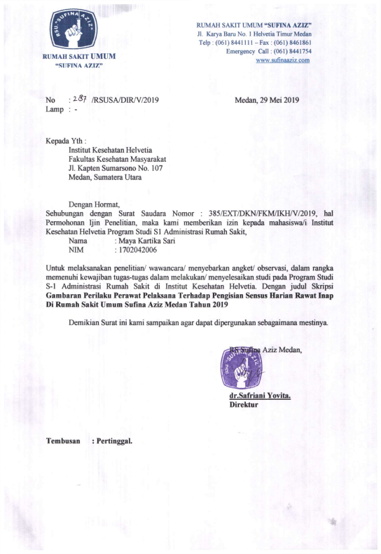

Lampiran 13

Format Kuesioner Pengetahuan, Sikap dan Tindakan

KUESIONER PENGETAHUAN
PERAWAT PELAKSANA TERHADAP PENGISIAN SENSUS HARIAN RAWAT INAP DI RUMAH SAKIT UMUM SUFINA AZIZ MEDAN
TAHUN 2019

- Kuesioner Data Demografi
- Kode Responden :
- Tanggal pengisian kuesioner :
- Pendidikan :
- Lama Bekerja :
- Penghasilan : < 1,5 juta
2 juta
≥ 2 juta

- Pertanyaan Pengetahuan perawat pelaksana
Bacalah setiap pertanyaan dengan baik dan cobalah teliti dan kemudian berikan penilaian dengan memberi tanda (√) pada kolom jawaban yang dianggap benar, jika telah selesai periksa kembali jawaban anda jangan sampai ada yang terlewat.
Keterangan : B : Benar (1)
S : Salah (0)
No | Pertanyaan | Benar | Salah
1. | Apakah sensus harian rawat inap adalah kegiatan perhitungan pasien rawat inap yang dilakukan setiap hari pada suatu ruang rawat inap ?
2. | Apakah kegunaan sensus harian rawat inap adalah untuk mengetahui jumlah pasien masuk, jumlah pasien keluar rumah sakit (hidup dan mati)?
3. | Apakah sensus harian rawat inap ditanda tangani kepala rungan setiap hari?
4. | Apakah sensus harian tidak berisi tentang mutasi keluar masuk pasien selama 24 jam mulai dari pukul 00.00 s.d 24.00 wib ?
5. | Apakah sensus harian rawat inap adalah tanggung jawab perawat pelaksana?
6. | Apakah tujuan sensus harian rawat inap untuk mengetahui memperoleh informasi semua pasien yang masuk dan keluar Rumah Sakit selama 24 jam ?
7. | Apakah pengelolaan sensus harian rawat inap ini tidak dapat menilai indikator-indikator pelayanan rumah sakit?
8. | Apakah kegunaan dari rekapitulasi sensus harian rawat inap adalah untuk mengetahui jumlah pasien dirawat pada hari yang sama?
9. | Apakah formulir sensus harian terdiri dari nama pasien, tanggal masuk dan keluar, asal ruangan, status pulang dan tanda tangan kepala ruangan?
10. | Apakah rekapitulasi sensus harian rawat inap adalah formulir yang digunakan untuk menghitung dan merekap pasien rawat inap setiap hari yang diterima dari masing-masing bangsal rawat inap ?

KUESIONER SIKAP
PERAWAT PELAKSANA TERHADAP PENGISIAN SENSUS HARIAN RAWAT INAP DI RUMAH SAKIT UMUM SUFINA AZIZ MEDAN
TAHUN 2019

- Kuesioner Sikap (Tanggapan)
Bacalah setiap pernyataan dengan baik dan cobalah teliti dan kemudian berikan penilaian dengan memberi tanda (√) pada kolom jawaban yang dianggap benar, jika telah selesai periksa kembali jawaban anda jangan sampai ada yang terlewat.
Keterangan : SS : Sangat Setuju
S : Setuju
TS : Tidak Setuju
STS : Sangat Tidak Setuju

No | Pernyataan | (SS)  Sangat Setuju | (S)  Setuju | (TS)  Tidak Setuju | (STS)  Sangat Tidak Setuju
1. | Sensus harian rawat inap menentukan indikator mutu Rumah Sakit
2. | Pengisian sensus harian rawat inap adalah kegiatan perhitungan pasien rawat jalan yang dilakukan setiap hari pada suatu ruang
3. | Perawat pelaksana yang harus bertanggung jawab sepenuhnya pada pengisian sensus harian rawat inap
4. | Sensus harian rawat inap dilakukan sampai pukul 24.00
5. | Pengisian sensus harian menjadi tanggung jawab rutin perawat pelaksana
6. | Sensus harian rawat inap tidak bertujuan untuk mengetahui tingkat penggunaan tempat tidur
7. | Formulir sensus harian rekapitulasi jumlah pasien tidak perlu diisi dengan lengkap
8. | Pengisian sensus harian rawat inap harus diselesaikan setiap hari
9. | Sensus harian rawat inap tidak dapat dijadikan informasi pasien yang sedang dirawat inap
10. | Pengisian sensus harian rawat inap dilakukan pada pukul 00.00 s.d 24.00 wib

KUESIONER TINDAKAN
PERAWAT PELAKSANA TERHADAP PENGISIAN SENSUS HARIAN RAWAT INAP DI RUMAH SAKIT UMUM SUFINA AZIZ MEDAN
TAHUN 2019

- Kuesioner Tindakan
Bacalah setiap pernyataan dengan baik dan cobalah teliti dan kemudian berikan penilaian dengan memberi tanda (√) pada kolom jawaban yang dianggap benar, jika telah selesai periksa kembali jawaban anda jangan sampai ada yang terlewat.

No | Pernyataan | Dilakukan | Tidak Dilakukan
1. | Sensus harian rawat inap ditanda tangani kepala ruangan
2. | Nomor rekam medis pasien diisi pada formulir sensus harian rawat inap
3. | Tanggal masuk pasien terisi pada formulir sensus harian rawat inap
4. | Diagnosa pasien diisi dengan lengkap pada formulir sensus harian rawat inap
5. | Pasien masuk dan keluar sudah tercatat semua kedalam sensus harian rawat inap
6. | Nama pasien disensus harian rawat inap ditulis sesuai identitas pasien atau tanpa disingkat
7. | Pasien transfer pada formulir sensus harian rawat inap diisi lengkap
8. | Pada sensus harian rawat inap nama DPJP tertulis dengan lengkap
9. | Jumlah rekapitulasi pada sensus harian rawat inap terisi dengan lengkap
10. | Formulir sensus harian rawat inap diserahkan setiap pagi pada petugas rekam medis

Lampiran 14
Lembar Bimbingan Skripsi
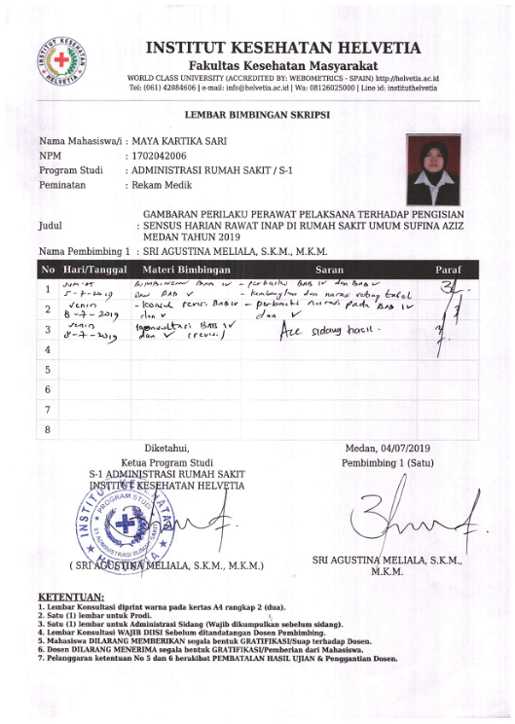

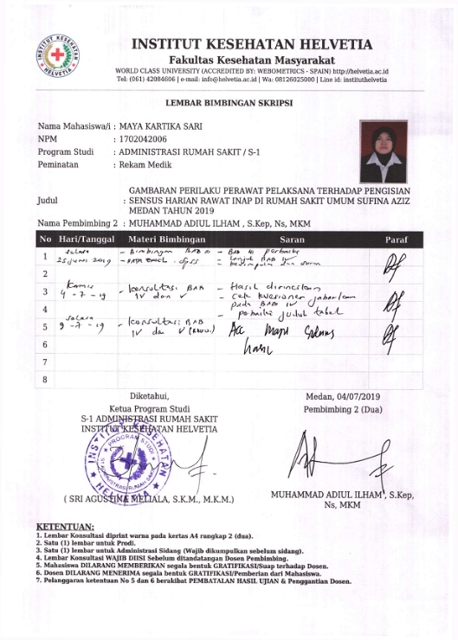

Lampiran 15
Sampling Hasil Kuesioner
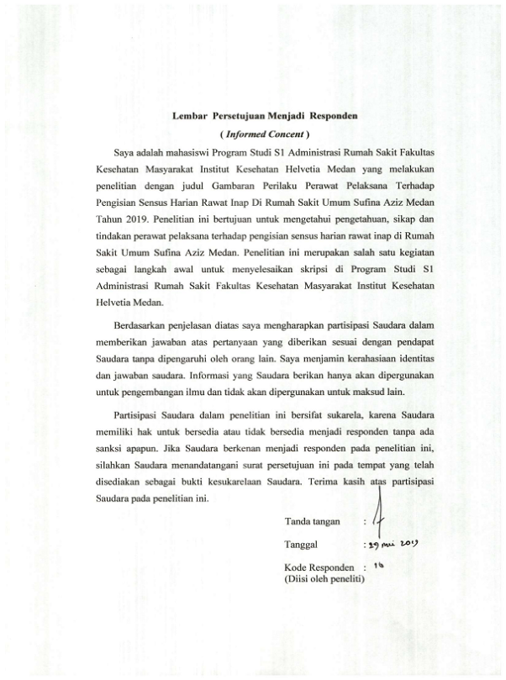

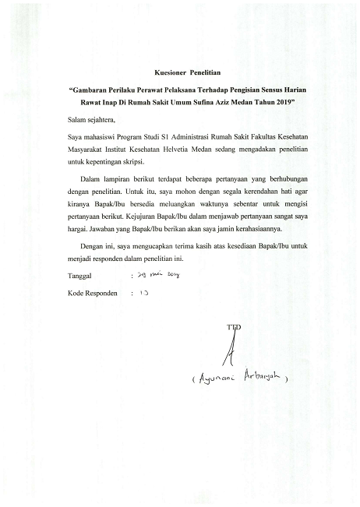

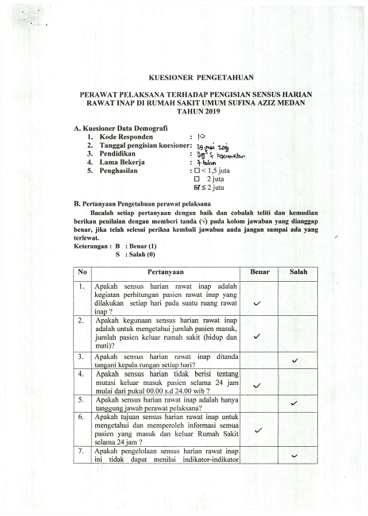
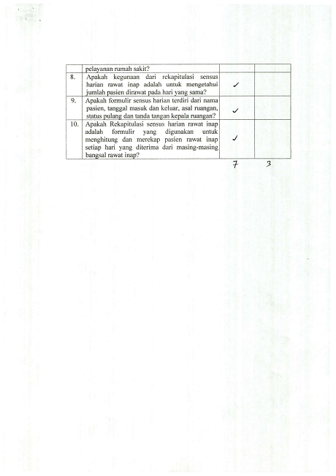
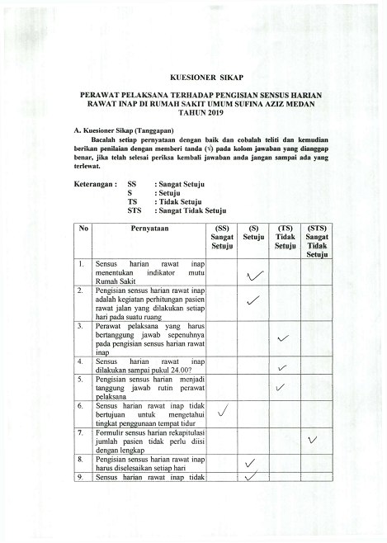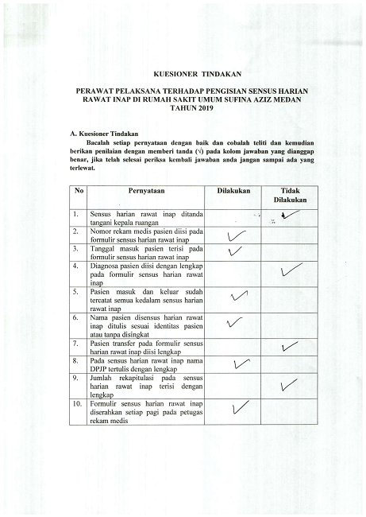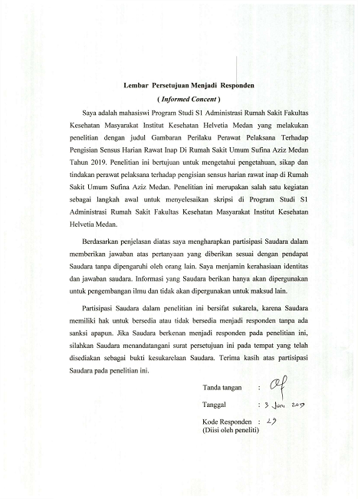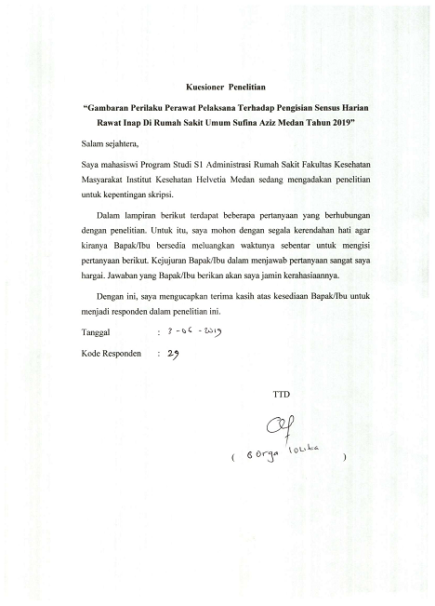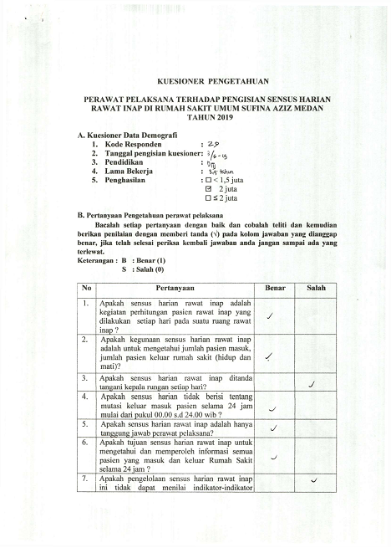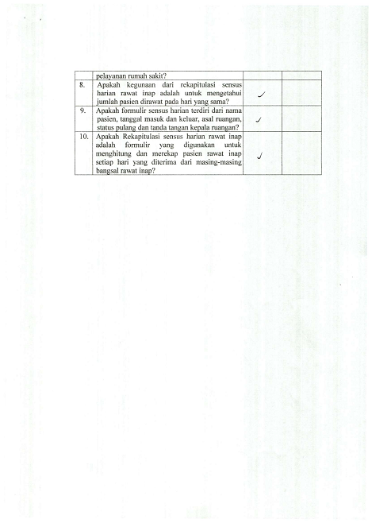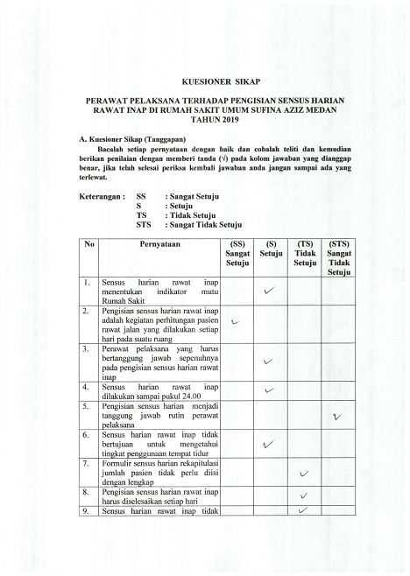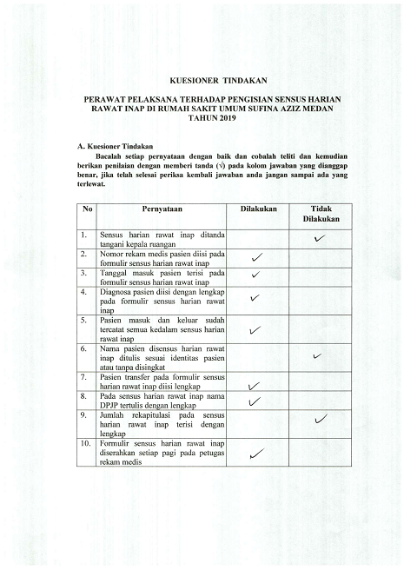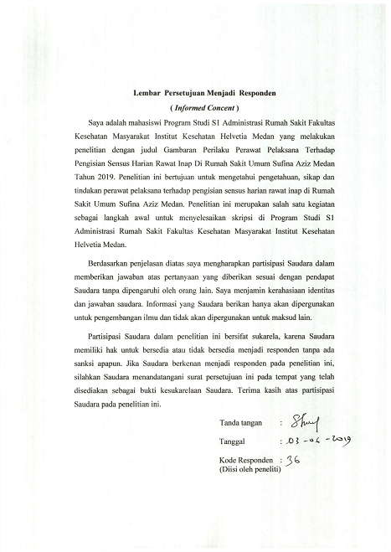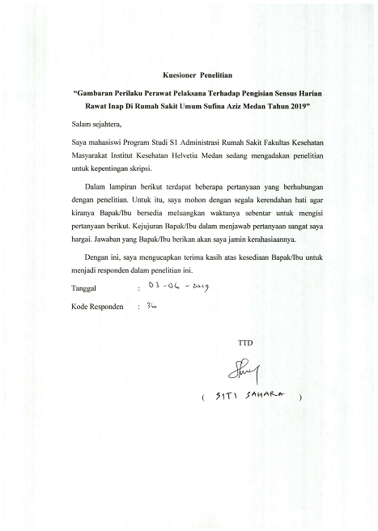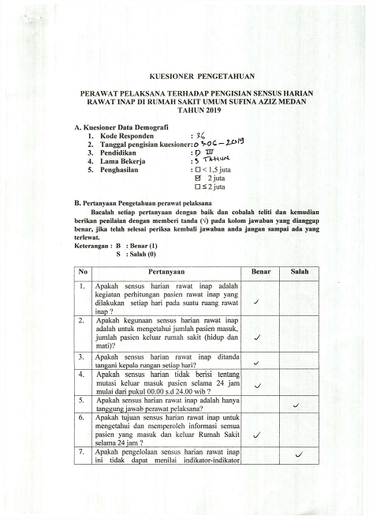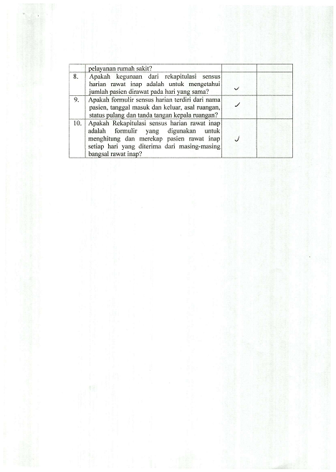

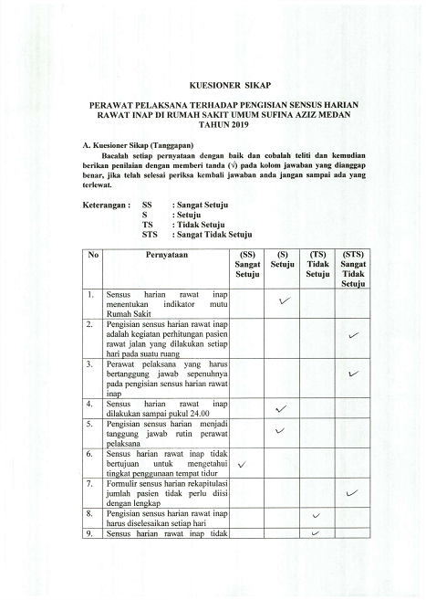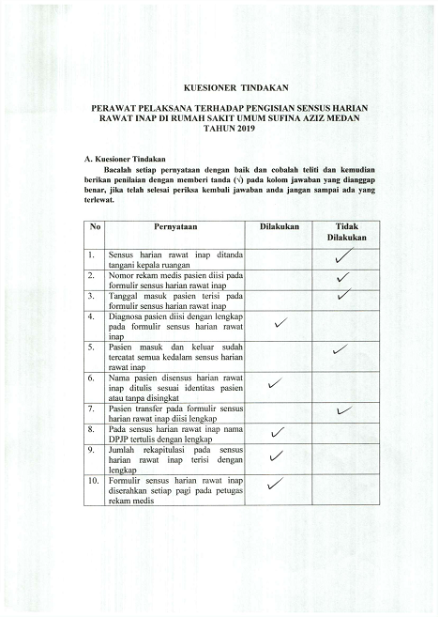

Lampiran 16
Lembar Bimbingan Skripsi (Revisi Sidang hasil)

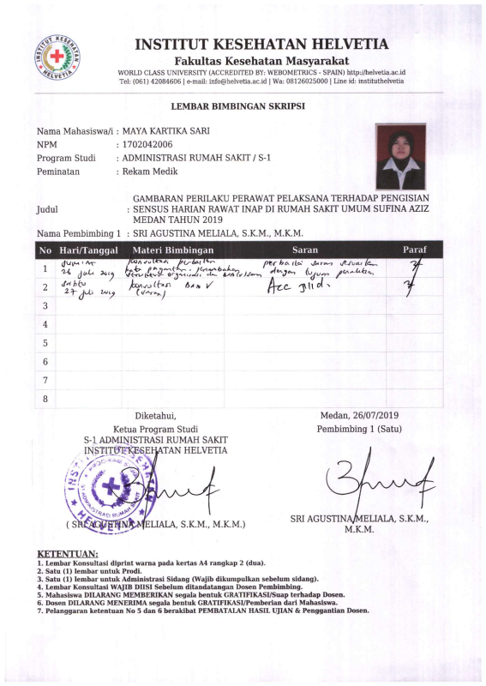
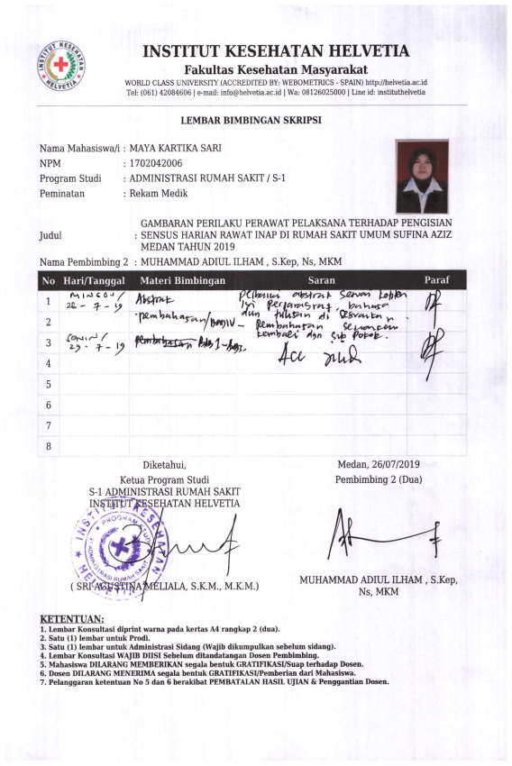
Lampiran 17
Data Output SPSS

